**BỘ GIÁO DỤC VÀ ĐÀO TẠO**

**TRƯỜNG ĐẠI HỌC SƯ PHẠM KỸ THUẬT TP. HCM**

**KHOA CÔNG NGHỆ THÔNG TIN**

✩✩✩✩✩

**MÔN HỌC: HỆ QUẢN TRỊ CƠ SỞ DỮ LIỆU**

**BÁO CÁO CUỐI KÌ**

**ĐỀ TÀI: QUẢN LÍ HỆ THỐNG BÁN HÀNG**

**DÀNH CHO MẸ VÀ BÉ**

**GVHD: NGUYỄN THÀNH** **SƠN**

**SVTH:**   **MSSV**

Trần Công Bằng 20133024

Nguyễn Thị Tường Vi 20133113

Huỳnh Công Hậu 20133039

Lê Minh Đăng 20133034

**Lớp thứ 6_Tiết 7-10**

**Tp.Hồ Chí Minh, tháng 11 năm 2022**

**MỤC LỤC**

1. Đặc tả đề tài: ứng dụng quản lý chuỗi cửa hàng sản phẩm dành cho bé, dành cho quản lí, nhân viên, khách hàng.
   1. Đề tài cần lưu giữ những dữ liệu gì 1

* Đề tài cần những chức năng nào? 1

1. Thiết kế CSDL:
   1. Thiết kế mức quan niệm: 2
   2. Thiết kế mức logic: 3
   3. Nêu các ràng buộc cần có. 3

* Cài đặt CSDL và các ràng buộc 8

1. Thiết kế các chức năng (viết bằng thủ tục, hàm của SQL có sử dụng view, trigger)
2. Đăng nhập 16
3. Đăng kí 16
4. Thao tác của khách hàng 17
5. Admin quản lí cửa hàng 21
6. Admin quản lí tài khoản 24
7. Admin quản lí sản phẩm 26
8. Admin quản lí nhân viên 28
9. Admin quản lí danh mục sản phẩm 31
10. Admin quản lí nhà cung cấp 32
11. Admin quản lí nhà ca làm 34
12. Admin quản lí khách hàng 35
13. Admin quản lí doanh số 37
14. Nhân viên bán hàng 39
15. Tạo user và phân quyền (viết dưới dạng thủ tục / hàm / trigger bằng code SQL)
16. Code 48
17. Kết quả 53
18. Tạo giao diện (dạng winform)
19. Đăng nhập 60
20. Đăng ký 61
21. Trang cá nhân của khách hàng 61
22. Form thông tin cá nhân cơ bản trong trang khách hàng 62
23. Lịch sử mua hàng 62
24. Đánh giá 63
25. Quầy bán 64
26. Xuất hóa đơn 64
27. Quản lý nhân viên 65
28. Quản lý ca làm 65
29. Quản lý khách hàng 66
30. Quản lý của hàng 66
31. Quản lý sản phẩm 67
32. Quản lý doanh mục sản phẩm 67
33. Quản lý nhà cung cấp 68
34. Quản lý doanh thu 68
35. Quản lý tài khoản 69
36. Quản lý đánh giá 69
37. Đặc tả đề tài: ứng dụng quản lý chuỗi cửa hàng sản phẩm dành cho bé, dành cho quản lí, nhân viên, khách hàng.
    1. Đề tài cần lưu giữ những dữ liệu gì

* Thông tin các cửa hàng trong chuỗi cửa hàng
* Danh sách các tài khoản của quản lí, nhân viên và khách
* Thông tin nhân viên của cửa hàng
* Thông tin khách hàng
* Các sản phẩm nằm trong danh mục sản phẩm
* Hóa đơn khách hàng đã mua
* Doanh thu của từng cửa hàng và toàn hệ thống
* Đề tài cần những chức năng nào?
* Đăng nhập, đăng xuất
* Đối với nhân viên quản lí:
* Thêm, sửa, xóa, tìm kiếm nhân viên
* Thêm, sửa, xóa, tìm kiếm sản phẩm
* Xem doanh số
* Xem hóa đơn
* Bán hàng
* Đối với nhân viên:
* Bán hàng
* Xem, tìm kiếm sản phẩm
* Đối với khách hàng:
* Xem, tìm kiếm sản phẩm
* Đánh giá
* Xem điểm
* Xem hóa đơn

1. Thiết kế CSDL:
   1. Thiết kế mức quan niệm: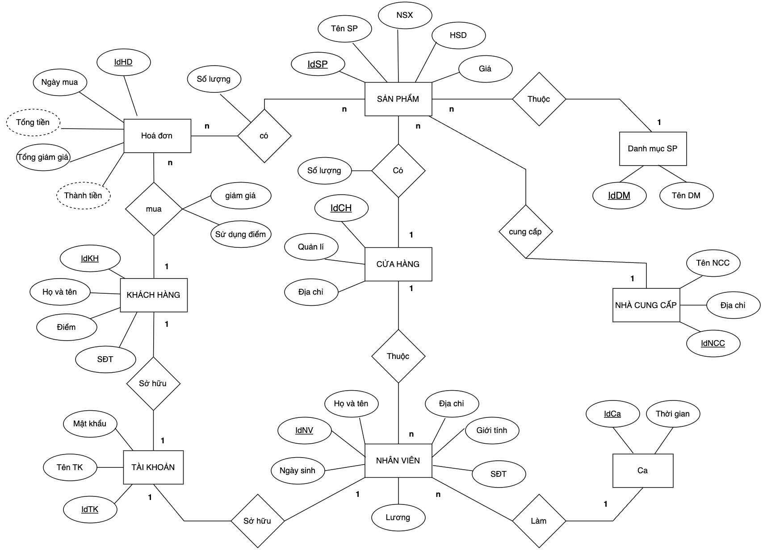
   2. Thiết kế mức logic:

* Loại tài khoản(IdLTK, Tên LTK)
* Tài khoản(IdTK, mật khẩu, IdLTK)
* Nhà cung cấp(IdNCC, tên NCC, địa chỉ)
* Danh mục sản phẩm(IdDM, tên DM)
* Sản phẩm(IdSP, IdDM, IdNCC, tên SP, NSX, HSD, Giá)
* Cửa hàng(IdCH, Địa chỉ, IdQL)
* Kho(IdSP, IdCH, số lượng)
* Ca (IdCa,Thời gian)
* Nhân viên (IdNV, Họ và tên, Ngày sinh, Địa chỉ, Giới tính, Số điện thoại, Lương, IdCH, IdCa)
* Khách hàng(IdKH, Họ và tên, Điểm, Số điện thoại)
* Hóa đơn(IdHĐ, IdKH, IdNV, Ngày mua, Tổng tiền, Giảm giá, Thành tiền)
* Chi tiết hóa đơn(IdHĐ, IdSP, Số lượng)
* Giảm giá(IdHD, giảm giá)
* Sử dụng điểm (IdHD, điểm, hoạt động)
  1. Nêu các ràng buộc cần có.

**Loại tài khoản(IdLTK, Tên loại tài khoản)**

* Ràng buộc khóa chính: Các giá trị trong cột IdLTK phải là duy nhất và khác NULL.
* Ràng buộc miền giá trị: Tùy thuộc vào kểu dữ liệu ta khai báo cho các cột khi cài đặt.
* Ràng buộc khác: Dữ liệu nhập vào trong các bảng không được vi phạm các quy định trong phần ghi chú này.

**Tài khoản(IdTK, mật khẩu, IdLTK)**

* Ràng buộc khóa chính: Các giá trị trong cột IdTK phải là duy nhất và khác NULL.
* Ràng buộc miền giá trị: Tùy thuộc vào kểu dữ liệu ta khai báo cho các cột khi cài đặt.
* Ràng buộc khác: Dữ liệu nhập vào trong các bảng không được vi phạm các quy định trong phần ghi chú này.
* Ràng buộc khóa ngoại: Các giá trị trong cột IdLTK phải có trong cột IdLTK trong bảng Loại tài khoản.

**Nhà cung cấp(IdNCC, tên NCC, địa chỉ)**

* Ràng buộc khóa chính: Các giá trị trong cột IdNCC phải là duy nhất và khác NULL.
* Ràng buộc miền giá trị: Tùy thuộc vào kểu dữ liệu ta khai báo cho các cột khi cài đặt.
* Ràng buộc khác: Dữ liệu nhập vào trong các bảng không được vi phạm các quy định trong phần ghi chú này.

**Danh mục sản phẩm(IdDM, tên DM)**

* Ràng buộc khóa chính: Các giá trị trong cột IdDM phải là duy nhất và khác NULL.
* Ràng buộc miền giá trị: Tùy thuộc vào kểu dữ liệu ta khai báo cho các cột khi cài đặt.
* Ràng buộc khác: Dữ liệu nhập vào trong các bảng không được vi phạm các quy định trong phần ghi chú này.

**Sản phẩm(IdSP, IdDM, IdNCC, tên SP, NSX, HSD, Giá)**

* Ràng buộc khóa chính: Các giá trị trong cột IdSP phải là duy nhất và khác NULL.
* Ràng buộc khóa ngoại: Các giá trị trong cột IdDM phải có trong cột IdDM trong bảng Doanh mục sản phẩm.
* Ràng buộc khóa ngoại: Các giá trị trong cột IdNCC phải có trong cột IdNCC trong bảng Nhà cung cấp.
* Ràng buộc miền giá trị: Tùy thuộc vào kểu dữ liệu ta khai báo cho các cột khi cài đặt.
* Ràng buộc khác: Dữ liệu nhập vào trong các bảng không được vi phạm các quy định trong phần ghi chú này.

**Cửa hàng(IdCH, Địa chỉ, IdQL)**

* Ràng buộc khóa chính: Các giá trị trong cột IdCH phải là duy nhất và khác NULL.
* Ràng buộc miền giá trị: Tùy thuộc vào kểu dữ liệu ta khai báo cho các cột khi cài đặt.
* Ràng buộc khóa ngoại: Các giá trị trong cột IdQL phải có trong cột IdNV trong bảng Nhân viên.
* Ràng buộc khác: Dữ liệu nhập vào trong các bảng không được vi phạm các quy định trong phần ghi chú này.

**Kho(IdSP, IdCH, số lượng)**

* Ràng buộc khóa chính: Các giá trị trong cột IdSP, IdCH phải là duy nhất và khác NULL.
* Ràng buộc khóa n ại:
* Các giá trị trong cột IdSP phải có trong cột IdSP trong bảng Sản phẩm
* Các giá trị trong cột IdCH phải có trong cột IdCH trong bảng Cửa hàng
* Ràng buộc miền giá trị: Tùy thuộc vào kểu dữ liệu ta khai báo cho các cột khi cài đặt.
* Ràng buộc khác: Dữ liệu nhập vào trong các bảng không được vi phạm các quy định trong phần ghi chú này

**Ca (IdCa, Thời gian)**

* Ràng buộc khóa chính: Các giá trị trong cột IdCa phải là duy nhất và khác NULL.
* Ràng buộc miền giá trị: Tùy thuộc vào kểu dữ liệu ta khai báo cho các cột khi cài đặt.
* Ràng buộc khác: Dữ liệu nhập vào trong các bảng không được vi phạm các quy định trong phần ghi chú này.

**Nhân viên (IdNV, Họ và tên, Ngày sinh, Địa chỉ, Giới tính, Số điện thoại, Lương, IdCH, IdCa)**

* Ràng buộc khóa chính: Các giá trị trong cột IdNV phải là duy nhất và khác NULL.
* Ràng buộc khóa ngoại: Các giá trị trong cột IdCH, IdCa phải có trong cột IdCH, IdCa trong bảng Cửa hàng, Ca.
* Ràng buộc miền giá trị: Tùy thuộc vào kểu dữ liệu ta khai báo cho các cột khi cài đặt.
* Ràng buộc khác: Dữ liệu nhập vào trong các bảng không được vi phạm các quy định trong phần ghi chú này.

**Khách Hàng(IdKH, Họ và tên, Điểm, Số điện thoại)**

* Ràng buộc khóa chính: Các giá trị trong cột IdKH phải là duy nhất và khác NULL.
* Ràng buộc miền giá trị: Tùy thuộc vào kểu dữ liệu ta khai báo cho các cột khi cài đặt.
* Ràng buộc khác: Dữ liệu nhập vào trong các bảng không được vi phạm các quy định trong phần ghi chú này.

**Hóa đơn(IdHĐ, IdKH, IdNV, Ngày mua, Tổng tiền, Giảm giá, Thành tiền)**

* Ràng buộc khóa chính: Các giá trị trong cột IdHĐ phải là duy nhất và khác NULL.
* Ràng buộc khóa ngoại:
* Các giá trị trong cột IdKH phải có trong cột IdKH trong bảng Khách hàng
* Các giá trị trong cột IdNV phải có trong cột IdNV trong bảng Nhân viên
* Ràng buộc miền giá trị: Tùy thuộc vào kểu dữ liệu ta khai báo cho các cột khi cài đặt.
* Ràng buộc khác: Dữ liệu nhập vào trong các bảng không được vi phạm các quy định trong phần ghi chú này.

**Chi tiết hóa đơn(IdHĐ, IdSP, Số lượng)**

* Ràng buộc khóa chính: Các giá trị trong cột IdHĐ phải là duy nhất và khác NULL.
* Ràng buộc khóa ngoại: Các giá trị trong cột IdSP phải có trong cột IdSP trong bảng Sản phẩm
* Ràng buộc khóa ngoại: Các giá trị trong cột IdHĐ phải có trong cột IdHĐ trong bảng Hoá đơn
* Ràng buộc miền giá trị: Tùy thuộc vào kểu dữ liệu ta khai báo cho các cột khi cài đặt.
* Ràng buộc khác: Dữ liệu nhập vào trong các bảng không được vi phạm các quy định trong phần ghi chú này.

**Giảm giá(IdHĐ,giảm giá)**

* Ràng buộc khóa chính: Các giá trị trong cột IdHĐ phải là duy nhất và khác NULL.
* Ràng buộc khóa ngoại: Các giá trị trong cột IdHĐ phải có trong cột IdHĐ trong bảng Hoá đơn
* Ràng buộc miền giá trị: Tùy thuộc vào kểu dữ liệu ta khai báo cho các cột khi cài đặt.
* Ràng buộc khác: Dữ liệu nhập vào trong các bảng không được vi phạm các quy định trong phần ghi chú này.

**Sử dụng điểm(IdHĐ, điểm, hoạt động)**

* Ràng buộc khóa chính: Các giá trị trong cột IdHĐ phải là duy nhất và khác NULL.
* Ràng buộc khóa ngoại: Các giá trị trong cột IdHĐ phải có trong cột IdHĐ trong bảng Hoá đơn
* Ràng buộc miền giá trị: Tùy thuộc vào kểu dữ liệu ta khai báo cho các cột khi cài đặt.
* Ràng buộc khác: Dữ liệu nhập vào trong các bảng không được vi phạm các quy định trong phần ghi chú này.
* Cài đặt CSDL và các ràng buộc
* Tạo bảng

1. Loại tài khoản(IdLTK, Tên loại tài khoản)

CREATE TABLE LOAITAIKHOAN(

IdLTK CHAR(4) PRIMARY KEY CONSTRAINT IdLTK DEFAULT DBO.AUTO_IDLTK(),

TenLTK NVARCHAR(50)

)

GO

1. Tài khoản(IdTK, mật khẩu, IdLTK)

CREATE TABLE TAIKHOAN(

IdTK NVARCHAR(10) PRIMARY KEY,

Matkhau NVARCHAR(10),

IdLTK CHAR(4)

)

GO

1. Nhà cung cấp(IdNCC, tên NCC, địa chỉ)

CREATE TABLE NHACUNGCAP(

IdNCC CHAR(4) PRIMARY KEY CONSTRAINT IdNCC DEFAULT DBO.AUTO_IDNCC(),

TenNCC NVARCHAR(50),

Diachi NVARCHAR(100)

)

GO

1. Danh mục sản phẩm(IdDM, tên DM)

CREATE TABLE DANHMUCSANPHAM(

IdDM CHAR(7) PRIMARY KEY CONSTRAINT IdDM DEFAULT DBO.AUTO_IDDMSP(),

TenDM NVARCHAR(50)

)

GO

1. Sản phẩm(IdSP, IdDM, IdNCC, tên SP, NSX, HSD, Giá)

CREATE TABLE SANPHAM(

IdSP CHAR(5) PRIMARY KEY CONSTRAINT IdSP DEFAULT DBO.AUTO_IDSP(),

IdDM CHAR(7),

IdNCC CHAR(4),

TenSP NVARCHAR(50),

NSX DATE,

HSD DATE,

Gia INT

)

GO

1. Cửa hàng(IdCH, Địa chỉ, IdQL)

CREATE TABLE CUAHANG(

IdCH CHAR(3) PRIMARY KEY CONSTRAINT IdCH DEFAULT DBO.AUTO_IDCH(),

Diachi NVARCHAR(100) UNIQUE,

IdQL CHAR(5) UNIQUE

)

GO

1. Kho(IdSP, IdCH, số lượng)

CREATE TABLE KHO(

IdSP CHAR(5),

IdCH CHAR(3),

Soluong INT

PRIMARY KEY(IdSP,IdCH)

)

GO

1. Ca (IdCa, Thời gian)

CREATE TABLE CA (

IdCa CHAR(3) PRIMARY KEY CONSTRAINT IdCa DEFAULT DBO.AUTO_IDCA(),

Thoigian NVARCHAR(50)

)

GO

1. Nhân viên (IdNV, Họ và tên, Ngày sinh, Địa chỉ, Giới tính, Số điện thoại, Lương, IdCH, IdCa)

CREATE TABLE NHANVIEN(

IdNV CHAR(5) PRIMARY KEY CONSTRAINT IdNV DEFAULT DBO.AUTO_IDNV(),

Hovaten NVARCHAR(50),

Ngaysinh DATE,

Diachi NVARCHAR(100),

Gioitinh BIT,

Sdt CHAR(11) UNIQUE, --ms thêm

Luong INT CHECK (Luong > 3000),

IdCH CHAR(3),

IdCa CHAR(3)

)

GO

1. Khách Hàng(IdKH, Họ và tên, Điểm, Số điện thoại)

CREATE TABLE KHACHHANG(

IdKH CHAR(5) PRIMARY KEY CONSTRAINT IdKH DEFAULT DBO.AUTO_IDKH(),

Hovaten NVARCHAR(50),

Diem INT,

Sdt CHAR(11) UNIQUE

)

GO

1. Hóa đơn(IdHĐ, IdKH, IdNV, Ngày mua, Tổng tiền, Giảm giá, Thành tiền)

create table HOADON(

IdHD char(5) PRIMARY KEY CONSTRAINT IdHD DEFAULT DBO.AUTO_IDHD(),

IdNV char(5),

IdKH char(5) not null,

Ngaymua date,

Tongtien int,

Giamgia int,

ThanhTien int

)

go

1. Chi tiết hóa đơn(IdHĐ, IdSP, Số lượng)

CREATE TABLE CHITIETHOADON(

IdHD CHAR(5),

IdSP CHAR(5),

Soluong INT CHECK(Soluong > 0),

PRIMARY KEY(IdHD, IdSP)

)

GO

1. Giảm giá(IdHĐ, Giảm giá)

create table GIAMGIA(

IdHD char(5) primary key,

Giamgia int

)

1. Sử dụng điểm(IdHĐ, điểm, hoạt động)

create table SUDUNGDIEM(

IdHD char(5),

Diem int,

Hoatdong int

primary key (IdHD)

)

* Các ràng buộc khóa ngoại

1. Ràng buộc khoá ngoại cột IdLTK trong bảng TAIKHOAN tham chiếu tới cột IdLTK trong bảng LOAITAIKHOAN

ALTER TABLE TAIKHOAN ADD FOREIGN KEY (IdLTK) REFERENCES LOAITAIKHOAN(IdLTK)

1. Ràng buộc khoá ngoại cột IdSP trong bảng KHO tham chiếu tới cột IdSP trong bảng SANPHAM

ALTER TABLE KHO ADD FOREIGN KEY (IdSP) REFERENCES SANPHAM(IdSP)

1. Ràng buộc khoá ngoại cột IdCH trong bảng KHO tham chiếu tới cột IdCH trong bảng CUAHANG

ALTER TABLE KHO ADD FOREIGN KEY (IdCH) REFERENCES CUAHANG(IdCH)

1. Ràng buộc khoá ngoại cột IdCH trong bảng NHANVIEN tham chiếu tới cột IdCH trong bảng CUAHANG

ALTER TABLE NHANVIEN ADD FOREIGN KEY (IdCH) REFERENCES CUAHANG(IdCH)

1. Ràng buộc khoá ngoại cột IdCa trong bảng NHANVIEN tham chiếu tới cột IdCa trong bảng CA

ALTER TABLE NHANVIEN ADD FOREIGN KEY (IdCa) REFERENCES CA(IdCa)

1. Ràng buộc khoá ngoại cột IdSP trong bảng CHITIETHOADON tham chiếu tới cột IdSP trong bảng SANPHAM

ALTER TABLE CHITIETHOADON ADD FOREIGN KEY (IdSP) REFERENCES SANPHAM(IdSP)

1. Ràng buộc khoá ngoại cột IdHD trong bảng CHITIETHOADON tham chiếu tới cột IdHD trong bảng HOADON

ALTER TABLE CHITIETHOADON ADD FOREIGN KEY (IdHD) REFERENCES HOADON(IdHD)

1. Ràng buộc khoá ngoại cột IdKH trong bảng HOADON tham chiếu tới cột IdKH trong bảng KHACHHANG

ALTER TABLE HOADON ADD FOREIGN KEY (IdKH) REFERENCES KHACHHANG(IdKH)

1. Ràng buộc khoá ngoại cột IdNV trong bảng HOADON tham chiếu tới cột IdNV trong bảng NHANVIEN

ALTER TABLE HOADON ADD FOREIGN KEY (IdNV) REFERENCES NHANVIEN(IdNV)

1. Ràng buộc khoá ngoại cột IdHD trong bảng GIAMGIA tham chiếu tới cột IdHD trong bảng HOADON

ALTER TABLE GIAMGIA ADD FOREIGN KEY (IdHD) REFERENCES HOADON(IdHD)

1. Ràng buộc khoá ngoại cột IdHD trong bảng SUDUNGDIEM tham chiếu tới cột IdHD trong bảng HOADON

ALTER TABLE SUDUNGDIEM ADD FOREIGN KEY (IdHD) REFERENCES HOADON(IdHD)

* Chèn dữ liệu vào bảng

1. Loại tài khoản

INSERT INTO LOAITAIKHOAN(TenLTK) VALUES ('Khach Hang')

INSERT INTO LOAITAIKHOAN(TenLTK) VALUES ('Nhan Vien')

INSERT INTO LOAITAIKHOAN(TenLTK) VALUES ('Quan Ly')

1. Tài khoản

INSERT INTO TAIKHOAN(IdTK, Matkhau, IdLTK) VALUES ('0945881905', 123, 'LTK1')

INSERT INTO TAIKHOAN(IdTK, Matkhau, IdLTK) VALUES ('0973776072', 123, 'LTK1')

INSERT INTO TAIKHOAN(IdTK, Matkhau, IdLTK) VALUES ('0917749254', 123, 'LTK1')

INSERT INTO TAIKHOAN(IdTK, Matkhau, IdLTK) VALUES ('0123505051', 123, 'LTK2')

INSERT INTO TAIKHOAN(IdTK, Matkhau, IdLTK) VALUES ('0123773434', 123, 'LTK2')

INSERT INTO TAIKHOAN(IdTK, Matkhau, IdLTK) VALUES ('0125523651', 123, 'LTK2')

INSERT INTO TAIKHOAN(IdTK, Matkhau, IdLTK) VALUES ('0123342851', 123, 'LTK2')

1. Nhà cung cấp

INSERT INTO NHACUNGCAP(TenNCC, Diachi) VALUES ('Vinamilk', 'Ho Chi Minh City');

INSERT INTO NHACUNGCAP(TenNCC, Diachi) VALUES ('PediaSure', 'Ho Chi Minh City');

INSERT INTO NHACUNGCAP(TenNCC, Diachi) VALUES ('Enfa', 'Ha Noi');

INSERT INTO NHACUNGCAP(TenNCC, Diachi) VALUES ('PediaSure', 'American');

INSERT INTO NHACUNGCAP(TenNCC, Diachi) VALUES ('Animo', 'Ho Chi Minh City');

INSERT INTO NHACUNGCAP(TenNCC, Diachi) VALUES ('Lego', 'Ho Chi Minh City');

INSERT INTO NHACUNGCAP(TenNCC, Diachi) VALUES ('Kim Dong', 'Ho Chi Minh City');

1. Danh mục sản phẩm

INSERT INTO DANHMUCSANPHAM(TenDM) VALUES ('Sua');

INSERT INTO DANHMUCSANPHAM(TenDM) VALUES ('Ngu Coc');

INSERT INTO DANHMUCSANPHAM(TenDM) VALUES ('Banh Keo Dinh Duong');

INSERT INTO DANHMUCSANPHAM(TenDM) VALUES ('Thoi Trang So Sinh');

INSERT INTO DANHMUCSANPHAM(TenDM) VALUES ('Thoi Trang Be Trai');

INSERT INTO DANHMUCSANPHAM(TenDM) VALUES ('Thoi Trang Be Gai');

INSERT INTO DANHMUCSANPHAM(TenDM) VALUES ('Sach, Hoc Tap');

INSERT INTO DANHMUCSANPHAM(TenDM) VALUES ('Do Choi Be Gai');

INSERT INTO DANHMUCSANPHAM(TenDM) VALUES ('Do Choi Be Trai');

1. Sản phẩm

INSERT INTO SANPHAM(IdDM, IdNCC, TenSP, Gia, NSX, HSD) VALUES ('DMSP001', 'NCC1', 'Sua Bellamy Organic Junior Milk Drink so 4 900g', 679000, '20220101', '20221231')

INSERT INTO SANPHAM(IdDM, IdNCC, TenSP, Gia, NSX, HSD) VALUES ('DMSP001', 'NCC1', 'Sua Abbott Grow 4 900g', 309000, '20220101', '20221231')

INSERT INTO SANPHAM(IdDM, IdNCC, TenSP, Gia, NSX, HSD) VALUES ('DMSP001', 'NCC1', 'Sua Nan Organic 3', 590000, '20220101', '20221231')

INSERT INTO SANPHAM(IdDM, IdNCC, TenSP, Gia, NSX, HSD) VALUES ('DMSP002', 'NCC2', 'Combo 2 Banh an dam Grinny vi bi ngo', 88000, '20220101', '20221231')

INSERT INTO SANPHAM(IdDM, IdNCC, TenSP, Gia, NSX, HSD) VALUES ('DMSP002', 'NCC2', 'Banh Gao An Dam Cho Tre Em Happy Bites Chuoi', 65000, '20220101', '20221231')

INSERT INTO SANPHAM(IdDM, IdNCC, TenSP, Gia, NSX, HSD) VALUES ('DMSP003', 'NCC4', 'Banh dinh duong Nestle Cerelac Nutripuff', 54000, '20220101', '20221231')

INSERT INTO SANPHAM(IdDM, IdNCC, TenSP, Gia, NSX, HSD) VALUES ('DMSP003', 'NCC3', 'Banh quy vi cai xanh va cai bo xoi Pigeon 40g', 69000, '20220101', '20221231')

INSERT INTO SANPHAM(IdDM, IdNCC, TenSP, Gia, NSX, HSD) VALUES ('DMSP004', 'NCC5', 'Body Chong muoi Animo VĐ722032 (0-12M,Xanh)', 135000, '20220101', '20221231')

INSERT INTO SANPHAM(IdDM, IdNCC, TenSP, Gia, NSX, HSD) VALUES ('DMSP004', 'NCC5', 'Bo bao tay chan so sinh thun', 14500, '20220101', '20250101')

INSERT INTO SANPHAM(IdDM, IdNCC, TenSP, Gia, NSX, HSD) VALUES ('DMSP005', 'NCC5', 'Set kep toc cho be 10 mon Animo', 69000, '20220101', '20250101')

INSERT INTO SANPHAM(IdDM, IdNCC, TenSP, Gia, NSX, HSD) VALUES ('DMSP005', 'NCC5', 'Non em be gai Animo A2206', 99000, '20220101', '20250101')

INSERT INTO SANPHAM(IdDM, IdNCC, TenSP, Gia, NSX, HSD) VALUES ('DMSP006', 'NCC5', 'Non luoi trai be trai Animo', 99000, '20220101', '20250101')

INSERT INTO SANPHAM(IdDM, IdNCC, TenSP, Gia, NSX, HSD) VALUES ('DMSP006', 'NCC5', 'Sandal be trai Animo A2203_JK001', 149000, '20220101', '20250101')

INSERT INTO SANPHAM(IdDM, IdNCC, TenSP, Gia, NSX, HSD) VALUES ('DMSP007', 'NCC7', 'Ehon - Ga me Cuc Tac và đan con long vang', 25000, '20220101', '20250101')

INSERT INTO SANPHAM(IdDM, IdNCC, TenSP, Gia, NSX, HSD) VALUES ('DMSP007', 'NCC7', 'To la hoa si - Do an thuc uong', 35000, '20220101', '20250101')

INSERT INTO SANPHAM(IdDM, IdNCC, TenSP, Gia, NSX, HSD) VALUES ('DMSP008', 'NCC6', 'Hello Kitty - BST 1000 đe can', 40000, '20220101', '20250101')

INSERT INTO SANPHAM(IdDM, IdNCC, TenSP, Gia, NSX, HSD) VALUES ('DMSP008', 'NCC6', 'Bo do choi dung cu nha bep', 195000, '20220101', '20250101')

INSERT INTO SANPHAM(IdDM, IdNCC, TenSP, Gia, NSX, HSD) VALUES ('DMSP009', 'NCC6', 'Xe lap rap khung long', 149000, '20220101', '20250101')

INSERT INTO SANPHAM(IdDM, IdNCC, TenSP, Gia, NSX, HSD) VALUES ('DMSP009', 'NCC6', 'Xe keo thu nhung con cua nho', 49000, '20220101', '20250101')

1. Cửa hàng

INSERT INTO CUAHANG(Diachi,IdQL) VALUES ('Vo Van Ngan', 'NV001')

INSERT INTO CUAHANG(Diachi,IdQL)VALUES ('PhamVan Dong', 'NV002')

INSERT INTO CUAHANG(Diachi,IdQL) VALUES ('Chu Van An', 'NV003')

INSERT INTO CUAHANG(Diachi,IdQL) VALUES ('Hoang Dieu', 'NV004')

1. Kho

INSERT INTO KHO(IdSP, IdCH, Soluong) VALUES ('SP001', 'CH1', 1000)

INSERT INTO KHO(IdSP, IdCH, Soluong) VALUES ('SP002', 'CH1', 1000)

INSERT INTO KHO(IdSP, IdCH, Soluong) VALUES ('SP003', 'CH1', 1000)

INSERT INTO KHO(IdSP, IdCH, Soluong) VALUES ('SP004', 'CH1', 1000)

INSERT INTO KHO(IdSP, IdCH, Soluong) VALUES ('SP005', 'CH1', 1000)

INSERT INTO KHO(IdSP, IdCH, Soluong) VALUES ('SP006', 'CH1', 1000)

INSERT INTO KHO(IdSP, IdCH, Soluong) VALUES ('SP007', 'CH1', 1000)

INSERT INTO KHO(IdSP, IdCH, Soluong) VALUES ('SP008', 'CH1', 1000)

INSERT INTO KHO(IdSP, IdCH, Soluong) VALUES ('SP009', 'CH1', 1000)

INSERT INTO KHO(IdSP, IdCH, Soluong) VALUES ('SP001', 'CH2', 1000)

INSERT INTO KHO(IdSP, IdCH, Soluong) VALUES ('SP002', 'CH2', 300)

INSERT INTO KHO(IdSP, IdCH, Soluong) VALUES ('SP003', 'CH2', 200)

INSERT INTO KHO(IdSP, IdCH, Soluong) VALUES ('SP010', 'CH2', 1000)

INSERT INTO KHO(IdSP, IdCH, Soluong) VALUES ('SP011', 'CH2', 1000)

INSERT INTO KHO(IdSP, IdCH, Soluong) VALUES ('SP012', 'CH2', 1000)

INSERT INTO KHO(IdSP, IdCH, Soluong) VALUES ('SP001', 'CH3', 800)

INSERT INTO KHO(IdSP, IdCH, Soluong) VALUES ('SP002', 'CH3', 500)

INSERT INTO KHO(IdSP, IdCH, Soluong) VALUES ('SP013', 'CH3', 500)

INSERT INTO KHO(IdSP, IdCH, Soluong) VALUES ('SP014', 'CH3', 500)

INSERT INTO KHO(IdSP, IdCH, Soluong) VALUES ('SP015', 'CH3', 500)

INSERT INTO KHO(IdSP, IdCH, Soluong) VALUES ('SP016', 'CH3', 500)

INSERT INTO KHO(IdSP, IdCH, Soluong) VALUES ('SP001', 'CH4', 1500)

INSERT INTO KHO(IdSP, IdCH, Soluong) VALUES ('SP003', 'CH4', 1500)

INSERT INTO KHO(IdSP, IdCH, Soluong) VALUES ('SP006', 'CH4', 1500)

INSERT INTO KHO(IdSP, IdCH, Soluong) VALUES ('SP017', 'CH4', 1500)

INSERT INTO KHO(IdSP, IdCH, Soluong) VALUES ('SP018', 'CH4', 1500)

INSERT INTO KHO(IdSP, IdCH, Soluong) VALUES ('SP019', 'CH4', 1500)

1. Ca làm

INSERT INTO CA (Thoigian)VALUEs('7h-10h30')

INSERT INTO CA (Thoigian)VALUEs('10h30-1h')

INSERT INTO CA (Thoigian)VALUEs('1h-4h30')

INSERT INTO CA (Thoigian)VALUEs('4h30-10h')

1. Nhân viên

INSERT INTO NHANVIEN(Hovaten ,Ngaysinh, Diachi, Gioitinh, Sdt, Luong, IdCH, IdCa) VALUES ('Xuan An', '20020106', 'Thu Duc', 2, '0123505051', '100000', 'CH1', 'CA1')

INSERT INTO NHANVIEN(Hovaten, Ngaysinh, Diachi, Gioitinh, Sdt, Luong, IdCH, IdCa) VALUES ('NGuyen Xuan', '20030106', 'Long An', 2, '0123773434', '100000', 'CH2', 'CA2')

INSERT INTO NHANVIEN(Hovaten, Ngaysinh, Diachi, Gioitinh, Sdt, Luong, IdCH, IdCa)VALUES ('Nguyen Hien', '20030106', 'Long An', 2, '0125523651', '120000', 'CH3', 'CA3')

INSERT INTO NHANVIEN(Hovaten, Ngaysinh, Diachi, Gioitinh, Sdt, Luong, IdCH, IdCa)VALUES ('Le Ngoc', '20030106', 'Phu Yen', 2, '0123342851', '200000', 'CH4', 'CA4')

1. Khách hàng

INSERT INTO KHACHHANG(Hovaten, Diem, Sdt) VALUES ('Nguyen Vi', 10000, '0945881905')

INSERT INTO KHACHHANG(Hovaten,Diem ,Sdt) VALUES ('Kha Ai', 40000, '0973776072')

INSERT INTO KHACHHANG(Hovaten,Diem,Sdt) VALUES ('Minh Chau', 0, '0917749254')

1. Hoá đơn

insert into HOADON(IdNV,IdKH,Ngaymua,Tongtien,Giamgia,ThanhTien) values ('NV001', 'KH001', '20220909',2538000,258800,2279200)

insert into HOADON(IdNV,IdKH,Ngaymua,Tongtien,Giamgia,ThanhTien) values ('NV001', 'KH002', '20220909',3287000,164350,3122650)

insert into HOADON(IdNV,IdKH,Ngaymua,Tongtien,Giamgia,ThanhTien) values ('NV002', 'KH001', '20220809',253800,76140,2461860)

insert into HOADON(IdNV,IdKH,Ngaymua,Tongtien,Giamgia,ThanhTien) values ('NV002', 'KH002', '20220809',3287000,164350,3122650)

insert into HOADON(IdNV,IdKH,Ngaymua,Tongtien,Giamgia,ThanhTien) values ('NV003', 'KH001', '20221009',253800,76140,2461860)

insert into HOADON(IdNV,IdKH,Ngaymua,Tongtien,Giamgia,ThanhTien) values ('NV003', 'KH002', '20221009',3287000,164350,3122650)

1. Chi tiết hoá đơn

insert into CHITIETHOADON values('HD001', 'SP001',2)

insert into CHITIETHOADON values('HD001', 'SP003',2)

insert into CHITIETHOADON values('HD002', 'SP003',4)

insert into CHITIETHOADON values('HD002', 'SP002',3)

insert into CHITIETHOADON values('HD003', 'SP001',2)

insert into CHITIETHOADON values('HD003', 'SP003',2)

insert into CHITIETHOADON values('HD004', 'SP003',4)

insert into CHITIETHOADON values('HD004', 'SP002',3)

insert into CHITIETHOADON values('HD005', 'SP001',2)

insert into CHITIETHOADON values('HD005', 'SP003',2)

insert into CHITIETHOADON values('HD006', 'SP003',4)

insert into CHITIETHOADON values('HD006', 'SP002',3)

1. Giảm giá

insert into GIAMGIA values ('HD001',10)

insert into GIAMGIA values ('HD002',5)

insert into GIAMGIA values ('HD003',3)

insert into GIAMGIA values ('HD004',5)

insert into GIAMGIA values ('HD005',3)

insert into GIAMGIA values ('HD006',5)

1. Sử dụng điểm

insert into SUDUNGDIEM values ('HD001',5000,1)

1. Thiết kế các chức năng (viết bằng thủ tục, hàm của SQL có sử dụng view, trigger)
2. Đăng nhập

CREATE PROC pro_DangNhap

@IdTK NVARCHAR(11),

@Matkhau NVARCHAR(10),

@IdLTK CHAR(4),

@ErrorPrint NVARCHAR(200) OUTPUT

AS BEGIN

IF EXISTS (SELECT * FROM TAIKHOAN where IdTK = @IdTK AND Matkhau = @Matkhau AND IdLTK = @IdLTK)

BEGIN

SET @ErrorPrint = N'Chào mừng bạn'

END

ELSE

SET @ErrorPrint = N'Sai tên tài khoản rồi !!'

END

GO

1. Đăng kí

DROP TRIGGER IF EXISTS trg_DangKy

GO

CREATE TRIGGER trg_DangKy

ON TAIKHOAN

INSTEAD OF UPDATE

AS BEGIN

DECLARE @IdTK_New NVARCHAR(11), @matKhau NVARCHAR(50)

SELECT @IdTK_New = IdTK FROM inserted

SELECT @matKhau = Matkhau FROM inserted

IF ISNUMERIC(@IdTK_New) = 0 OR LEN(@IdTK_New) <> 10 OR (@IdTK_New NOT LIKE '035%' AND @IdTK_New NOT LIKE '083%' AND @IdTK_New NOT LIKE '070%')

BEGIN

PRINT N'Số điện thoại không hợp lệ'

ROLLBACK TRAN

END

ELSE IF EXISTS (SELECT * FROM deleted WHERE deleted.IdTK = @IdTK_New)

BEGIN

PRINT N'Tài khoản đã tồn tại'

ROLLBACk TRAN

END

ELSE

BEGIN

INSERT INTO TAIKHOAN(IdTK, Matkhau, IdLTK) VALUES (@IdTK_New, @matKhau, 'LTK1')

END

END

GO

DROP proc IF EXISTS pro_DangKy

GO

CREATE PROC pro_DangKy

@IdTK NVARCHAR(10),

@Matkhau NVARCHAR(10),

@HoTen NVARCHAR(50)

AS

BEGIN

UPDATE TAIKHOAN

SET IdTK = @IdTK, Matkhau = @Matkhau

IF EXISTS(SELECT * FROM TAIKHOAN WHERE IdTK = @IdTK)

BEGIN

INSERT INTO KHACHHANG(Hovaten,Diem,Sdt) VALUES (@HoTen, 0, @IdTK)

END

END

GO

1. Thao tác của khách hàng
2. Xem sản phẩm

DROP function IF EXISTS fn_XemSanPhamTrangKhachHang

GO

CREATE FUNCTION fn_XemSanPhamTrangKhachHang()

RETURNS @tmp TABLE (

IdSP CHAR(5),

TenSP NVARCHAR(50),

TenDM NVARCHAR(50),

TenNCC NVARCHAR(50),

Gia INT,

Diachi NVARCHAR(100)

)

AS BEGIN

INSERT INTO @tmp

SELECT sp.IdSP, sp.TenSP, dm.TenDM, ncc.TenNCC, sp.Gia, ch.Diachi

FROM SANPHAM sp

INNER JOIN DANHMUCSANPHAM dm

ON sp.IdDM = dm.IdDM

INNER JOIN NHACUNGCAP ncc

ON ncc.IdNCC = sp.IdNCC

INNER JOIN KHO k

ON k.IdSP = sp.IdSP

INNER JOIN CUAHANG ch

ON ch.IdCH = k.IdCH

RETURN

END

GO

1. Lọc sản phẩm theo danh mục

CREATE FUNCTION fn_LocSanPhamTheoDanhMuc(@IdDM CHAR(7))

RETURNS @tmp TABLE (

IdSP CHAR(5),

TenSP NVARCHAR(50),

TenDM NVARCHAR(50),

TenNCC NVARCHAR(50),

Gia INT,

Diachi NVARCHAR(100)

)

AS BEGIN

INSERT INTO @tmp

SELECT sp.IdSP,sp.TenSP, dm.TenDM, ncc.TenNCC, sp.Gia, ch.Diachi

FROM SANPHAM sp

INNER JOIN DANHMUCSANPHAM dm

ON sp.IdDM = dm.IdDM

INNER JOIN NHACUNGCAP ncc

ON ncc.IdNCC = sp.IdNCC

INNER JOIN KHO k

ON k.IdSP = sp.IdSP

INNER JOIN CUAHANG ch

ON ch.IdCH = k.IdCH

WHERE dm.IdDM like @IdDM

RETURN

END

GO

1. Tìm kiếm sản phẩm

CREATE FUNCTION fn_TimKiemSanPham(@TenSP NVARCHAR(50))

RETURNS @tmp TABLE (

IdSP CHAR(5),

TenSP NVARCHAR(50),

TenDM NVARCHAR(50),

TenNCC NVARCHAR(50),

Gia INT,

Diachi NVARCHAR(100)

)

AS BEGIN

INSERT INTO @tmp

SELECT sp.IdSP,sp.TenSP, dm.TenDM, ncc.TenNCC, sp.Gia, ch.Diachi

FROM SANPHAM sp

INNER JOIN DANHMUCSANPHAM dm

ON sp.IdDM = dm.IdDM

INNER JOIN NHACUNGCAP ncc

ON ncc.IdNCC = sp.IdNCC

INNER JOIN KHO k

ON k.IdSP = sp.IdSP

INNER JOIN CUAHANG ch

ON ch.IdCH = k.IdCH

WHERE sp.TenSP LIKE CONCAT('%', @TenSP, '%')

RETURN

END

GO

1. Xem hoá đơn đã mua

DROP VIEW IF EXISTS V_LichSuMuaHang

GO

CREATE VIEW V_LichSuMuaHang

AS

SELECT hd.IdHD, ch.Diachi, hd.Ngaymua, hd.ThanhTien,CONVERT (int, hd.ThanhTien*0.01) AS diemcong, sdd.Diem, kh.Sdt

FROM HOADON hd

INNER JOIN SUDUNGDIEM sdd ON sdd.IdHD = hd.IdHD

INNER JOIN KHACHHANG kh ON kh.IdKH = hd.IdKH

INNER JOIN NHANVIEN nv ON nv.IdNV = hd.IdNV

INNER JOIN CUAHANG ch ON ch.IdCH = nv.IdCH

GO

DROP FUNCTION IF exists fn_XemLichSu

GO

CREATE FUNCTION fn_XemLichSu(@sdt NVARCHAR(11))

RETURNS TABLE

AS

RETURN(SELECT * FROM V_LichSuMuaHang WHERE @sdt = V_LichSuMuaHang.Sdt)

GO

1. Xem một số thông tin cá nhân cơ bản

DROP PROC IF EXISTS pro_ThongTinKhachHang

GO

CREATE PROC pro_ThongTinKhachHang

@SDT NVARCHAR(11)

AS BEGIN

SELECT KHACHHANG.Hovaten, KHACHHANG.Diem

FROM KHACHHANG

WHERE KHACHHANG.Sdt = @SDT

END

GO

DROP PROC IF EXISTS proc_SuaTenKhachHang

GO

CREATE PROC proc_SuaTenKhachHang

@Hovaten NVARCHAR(50),

@SDT NVARCHAR(11)

AS

BEGIN

UPDATE KHACHHANG

SET Hovaten = @Hovaten

WHERE Sdt = @SDT

END

GO

1. Đánh giá

DROP PROC IF EXISTS proc_ThemDanhGia

GO

CREATE PROC proc_ThemDanhGia

@SDT NVARCHAR(11),

@NoiDung NVARCHAR(255)

AS

BEGIN

INSERT INTO DANHGIA values (@SDT, @NoiDung)

END

GO

DROP FUNCTION IF exists fn_QLXemDanhGia

GO

CREATE FUNCTION fn_QLXemDanhGia()

RETURNS TABLE

AS

RETURN(select KHACHHANG.Hovaten, KHACHHANG.Sdt, DANHGIA.NoiDung from DANHGIA INNER JOIN KHACHHANG ON DANHGIA.Sdt = KHACHHANG.Sdt)

GO

1. Admin quản lí cửa hàng
2. Hiện thị danh sách cửa hàng

create function func_show_CH()

returns table

as

return(select * from CUAHANG)

go

create proc proc_ShowCH

as

begin

select * from func_show_CH()

end

go

1. Hiện thị một cửa hàng

create function func_Check_Info(@str NVARCHAR(50) )

returns int

AS

BEGIN

DECLARE @num int

SELECT @num = COUNT(*)

FROM CUAHANG

WHERE IdQL = @str

IF (@num = 0)

RETURN 0

RETURN 1

END

GO

create proc proc_Check_Info @str nvarchar(40)

as

begin

select dbo.func_Check_Info(@str)

end

1. Cập nhật Id cửa hàng của nhân viên

create proc Update_IDCH_for_Emp @IDCH char(5), @IDNV char(10)

as

begin

Update NHANVIEN

set IdCH = @IDCH

where IdNV = @IDNV

end

go

1. Thêm cửa hàng: Thêm của hàng mới và cập lại IdCH của nhân viên được chỉ định làm người quản lí của cửa hàng mới.

create proc transaction_proc_add_store @Address nvarchar(40), @ManagerID char(10)

as

begin

begin transaction

begin try

declare @tmp int

set @tmp = dbo.func_Check_Info(@ManagerID)

if @tmp = 0

insert into CUAHANG(Diachi,IdQL) values(@Address, @ManagerID)

DECLARE @idch CHAR(5)

SELECT @idch = ch.IdCH

FROM CUAHANG ch

WHERE ch.IdQL = @ManagerID

-- gọi lại hàm cập nhật thông tin của nhân viên

--EXEC ...

exec Update_IDCH_for_Emp @idch, @ManagerID

commit transaction

print @tmp

end try

begin catch

rollback transaction

end catch

end

go

1. Sửa thông tin cửa hàng

create proc transaction_proc_update_store

@IdCH CHAR(3),

@Address NVARCHAR(100),

@IDMgr Char(10)

as

begin

begin transaction

begin try

update CUAHANG

SET Diachi =@Address,

IdQL = @IDMgr

WHERE IdCH=@IdCH

exec Update_IDCH_for_Emp @IdCH, @IDMgr

commit transaction

end try

begin catch

rollback transaction

end catch

end

go

1. Xoá cửa hàng

create proc transaction_proc_Delete_Store @IDCH varchar(10)

as

begin

begin transaction

begin try

exec dbo.proc_Update_Info_Store_Of_Employee @IDCH

exec dbo.proc_Update_Info_Store_Of_Warehouse @IDCH

update CUAHANG

set IdQL = null

where IdCH = @IDCH

delete CUAHANG where IdCH = @IDCH

commit transaction

end try

begin catch

rollback transaction

end catch

end

1. Admin quản lí tài khoản
2. Hiện danh sách tài khoản

create function func_show_acc()

returns table

as

return( select tk.IdTK, tk.Matkhau, tk.IdLTK, ltk.TenLTK

from TAIKHOAN tk, LOAITAIKHOAN ltk

where tk.IdLTK = ltk.IdLTK )

go

create proc proc_show_acc

as

begin

select * from dbo.func_show_acc()

end

go

1. Hiện 1 tài khoản

create function func_show_acc_str(@str char(15))

returns table

as

return( select tk.IdTK, tk.Matkhau, tk.IdLTK, ltk.TenLTK

from TAIKHOAN tk, LOAITAIKHOAN ltk

where tk.IdLTK = ltk.IdLTK and tk.IdTK = @str )

go

create proc proc_show_acc_str @str char(15)

as

begin

select * from dbo.func_show_acc_str(@str)

end

go

1. Thêm tài khoản

create proc transaction_proc_add_account @account char(15), @password char(15), @typeaccount char(10)

as

begin

begin transaction

begin try

insert into TAIKHOAN(IdTK, Matkhau, IdLTK) values (@account, @password, @typeaccount)

commit transaction

end try

begin catch

rollback transaction

end catch

end

go

1. Xoá tài khoản

create proc transaction_proc_delete_account @account char(15)

as

begin

begin transaction

begin try

delete from TAIKHOAN where IdTK = @account

commit transaction

end try

begin catch

rollback transaction

end catch

end

go

1. Sửa tài khoản

create proc transaction_proc_update_account @account char(15), @password char(15), @typeaccount char(10)

as

begin

begin transaction

begin try

update TAIKHOAN

set Matkhau = @password,

IdLTK = @typeaccount

where IdTK = @account

commit transaction

end try

begin catch

rollback transaction

end catch

end

go

1. Admin quản lí sản phẩm
2. Hiện sản phẩm

create proc pro_HienthiSP

as

select * from SANPHAM

go

1. Thêm sản phẩm

create proc insertSP_transaction

@IdDM CHAR(7),

@IdNCC CHAR(4),

@TenSP NVARCHAR(50),

@NSX DATE,

@HSD DATE,

@Gia INT

as

begin

begin tran

begin try

if exists (select * from SANPHAM where TenSP=@TenSP)

begin

print N'Trùng tên sản phẩm'

end

else

begin

insert into SANPHAM(IdDM,IdNCC,TenSP,NSX,HSD,Gia)

values(@IdDM,@IdNCC,@TenSP,@NSX,@HSD,@Gia)

print N'Thêm sản phẩm thành công'

end

commit tran

end try

begin catch

print N'Thêm sản phẩm thất bại'

rollback tran

end catch

end

go

1. Sửa sản phẩm

create proc updateSP_transaction

@IdSP char(7),

@IdDM char(5),

@TenSP nvarchar(50),

@NSX date,

@HSD date,

@Gia int

as

begin

begin tran

begin try

UPDATE SANPHAM

set IdDM=@IdDM,

TenSP=@TenSP,

NSX=@NSX,

HSD=@HSD,

Gia=@Gia

Where IdSP=@IdSP

print N'Cập nhật sản phẩm thành công'

commit tran

end try

begin catch

print N'Cập nhật sản phẩm thất bại'

rollback tran

end catch

end

1. Xoá sản phẩm

create proc XoaSP

@IdSP char(5)

as

begin

delete from SANPHAM

where IdSP=@IdSP

end

1. Lọc sản phẩm hết hạn

create proc SP_hethan

@HSD date

as

begin

select * from SANPHAM

Where HSD < @HSD

end

go

1. Admin quản lí nhân viên
2. Hiện nhân viên

CREATE PROC pro_HienThiNhanVien

AS

BEGIN

SELECT IdNV, Hovaten, Ngaysinh, Diachi,

CASE WHEN Gioitinh = 1 THEN N'Nữ' ELSE N'Nam' END AS Gioitinh, Sdt, Luong, IdCH, IdCa FROM NHANVIEN

END

GO

1. Thêm nhân viên

create proc insertNV_transaction

@Hovaten NVARCHAR(50),

@Ngaysinh DATE,

@Diachi NVARCHAR(100),

@Gioitinh BIT,

@Sdt CHAR(11),

@Luong INT,

@IdCH CHAR(3),

@IdCa CHAR(3)

as

begin

begin tran

begin try

insert into NHANVIEN(Hovaten,Ngaysinh,Diachi,Gioitinh,Sdt,Luong,IdCH,IdCa)

values(@Hovaten,@Ngaysinh,@Diachi,@Gioitinh,@Sdt,@Luong,@IdCH,@IdCa)

print N'thêm thành công'

commit tran

end try

begin catch

print N'thêm thất bại'

rollback tran

end catch

end

1. Sửa nhân viên

create proc updateNV_transaction

@IdNV CHAR(5),

@Hovaten NVARCHAR(50),

@Ngaysinh DATE,

@Diachi NVARCHAR(100),

@Sdt CHAR(11),

@Luong INT,

@IdCH CHAR(3),

@IdCa CHAR(3)

as

begin

begin tran

begin try

update NHANVIEN

set Hovaten=@Hovaten,

Ngaysinh=@Ngaysinh,

Diachi=@Diachi,

Sdt=@Sdt,

Luong=@Luong,

IdCH=@IdCH,

IdCa=@IdCa

where IdNV=@IdNV

print N'cập nhật thành công'

commit tran

end try

begin catch

print N'cập nhật thất bại'

rollback tran

end catch

end

1. Xoá nhân viên

create proc XoaNV

@IdNV CHAR(5)

as

begin

delete from NHANVIEN

where IdNV=@IdNV

end

go

1. Tìm kiếm nhân viên

CREATE PROC proc_Timkiemtheodieukien (@str NVARCHAR(50))

AS

BEGIN

SELECT *

FROM NHANVIEN nv

WHERE nv.Hovaten LIKE '%'+@str+'%' OR nv.IdNV like '%'+@str+'%'

END

GO

1. Admin quản lí danh mục sản phẩm
2. Hiện danh mục sản phẩm

create function func_HienDMSP()

returns table

as

return (select * from DANHMUCSANPHAM)

go

1. Thêm danh mục sản phẩm

create proc proc_ThemDMSP

@TenDM nvarchar(50)

as

begin

if exists (select * from DANHMUCSANPHAM WHERE TenDM=@TenDM)

begin

print N'Tên danh mục sản phẩm đã tồn tại'

end

else

begin

insert into DANHMUCSANPHAM(TenDM)values(@TenDM)

print 'Thêm tên danh mục sản phẩm thành công'

end

end

go

1. Xoá danh mục sản phẩm

create trigger check_xoadmsp on DANHMUCSANPHAM FOR DELETE

AS

if (select count(*) from SANPHAM WHERE IdDM =(select IdDM from deleted))>0

begin

print N'Không thể xóa danh mục đang có sản phẩm'

rollback tran

end

go

create proc Xoa_DMSP

@IdDM CHAR(7)

as

begin

delete from DANHMUCSANPHAM

where IdDM=@IdDM

end

go

1. Sửa danh mục sản phẩm

create proc proc_SuaDMSP

@IdDM CHAR(7),

@TenDM NVARCHAR(50)

as

begin

UPDATE DANHMUCSANPHAM

SET TenDM=@TenDM

Where IdDM=@IdDM

end

go

1. Tìm kiếm danh mục sản phẩm

create proc TK_TenDMSP

@TenDM nvarchar(7)

as

begin

select * from DANHMUCSANPHAM

Where TenDM like '%' +@TenDM+'%'

end

go

1. Admin quản lí nhà cung cấp
2. Hiện nhà cung cấp

create proc Hienthi_NCC

as

begin

select * from NHACUNGCAP

end

go

1. Thêm nhà cung cấp

create proc Them_NCC

@TenNCC nvarchar(50),

@Diachi nvarchar(100)

as

begin

if exists(select * from NHACUNGCAP where TenNCC=@TenNCC)

begin

print N'Trùng tên nhà cung cấp'

end

else

begin

insert into NHACUNGCAP(TenNCC,Diachi)

values(@TenNCC,@Diachi)

print N'Thêm nhà cung cấp thành công'

end

end

go

1. Sửa nhà cung cấp

create proc Sua_NCC

@IdNCC char(4),

@TenNCC nvarchar(50),

@Diachi nvarchar(100)

as

begin

UPDATE NHACUNGCAP

SET TenNCC=@TenNCC,

Diachi=@Diachi

where IdNCC=@IdNCC

end

go

1. Xoá nhà cung cấp

create proc Xoa_NCC

@IdNCC char(4)

as

begin

delete from NHACUNGCAP

where IdNCC=@IdNCC

end

go

1. Tìm kiếm nhà cung cấp

create proc Tk_Ten_NCC

@Giatri nvarchar(50)

as

begin

select * from NHACUNGCAP

Where TenNCC like '%' +@Giatri+ '%' OR Diachi like '%' +@Giatri+ '%'

end

go

1. Admin quản lí nhà ca làm
2. Hiện ca làm

create proc proc_HienThiCa_Lam

as

begin

select * from CA

end

go

1. Thêm ca làm

create proc proc_ThemCA

@Thoigian nvarchar(10)

as

begin

insert into CA(Thoigian)values(@Thoigian)

end

go

1. Sửa ca làm

create proc proc_Suaca

@IdCa char(3),

@Thoigian nvarchar(50)

as

begin

UPDATE CA

SET Thoigian=@Thoigian

Where IdCa=@IdCa

end

go

1. Xoá ca làm

create proc proc_Xoa

@IdCa varchar(5)

as

delete from CA

where IdCa=@IdCa

go

1. Admin quản lí khách hàng
2. Hiện thị danh sách khách hàng

create function func_show_cus()

returns table

as

return(select * from KHACHHANG)

go

create proc show_list_cus

as

begin

select*from func_show_cus()

end

go

1. Hiện thị 1 khách hàng

create function func_show_cus_str(@str char(10))

returns table

as

return(select * from KHACHHANG

where IdKH = @str)

go

create proc show_list_cus_str @str_Cus char(10)

as

begin

select*from func_show_cus_str(@str_Cus)

end

go

1. Thêm danh sách khách hàng

create proc transaction_proc_add_cus @name nvarchar(30), @point int, @phonenumber char(11)

as

begin

begin transaction

begin try

Insert into KHACHHANG(Hovaten,Diem,Sdt) VALUES (@name, @point, @phonenumber)

commit transaction

end try

begin catch

rollback transaction

end catch

end

go

1. Xoá thị danh sách khách hàng

create proc transaction_proc_del_cus @phonenumber char(11)

as

begin

begin transaction

begin try

delete from KHACHHANG

where Sdt = @phonenumber

commit transaction

end try

begin catch

rollback transaction

end catch

end

go

1. Sửa thị danh sách khách hàng

create proc transaction_proc_update_cus @ID_cus char(10), @name nvarchar(30), @point int, @phonenumber char(11)

as

begin

begin transaction

begin try

UPDATE KHACHHANG

SET Hovaten = @name,

Diem = @point,

Sdt = @phonenumber

where IdKH = @ID_cus

commit transaction

end try

begin catch

rollback transaction

end catch

end

go

1. Admin quản lí doanh số
2. View doanh số

create view View_DoanhSo

as

select IdCH, sum(ThanhTien) Doanhso

from VIEW_HOADON

group by IdCH

go

1. Hiện tất cả các hoá đơn

create proc HienAllHD(@idhd varchar(5))

as

select *

from view_hoadon

go

1. Hiện Doanh số toàn hệ thống

create function DoanhSo()

returns int

as

begin

declare @ds int;

select @ds=sum(thanhtien)

from VIEW_HOADON

return @ds

end

go

1. Hiện hoá đơn theo thời gian trên toàn hệ thống

create proc HienHDTheoTG(@tungay date, @denngay date)

as

begin

select * from VIEW_HOADON

where ngaymua between @tungay and @denngay

end

go

1. Doanh số theo thời gian trên toàn hệ thống

create function DoanhSoTheoTG(@tungay date, @denngay date)

returns int

as

begin

declare @ds int;

select @ds=sum(thanhtien)

from VIEW_HOADON

where (ngaymua between @tungay and @denngay)

return @ds

end

go

1. Hiện hoá đơn theo từng cửa hàng

create proc ListHDTheoCH(@idch varchar(3))

as

select * from VIEW_HOADON

where IdCH = @idch

GO

1. Doanh số theo cửa hàng

create function DoanhSoTheoCH(@idch varchar(3))

returns int

as

begin

declare @ds int;

select @ds=Doanhso

from View_DoanhSo

where IdCH = @idch

return @ds

end

go

1. Hiện hoá đơn theo thời gian của từng cửa hàng

create proc ListHDTheoCHTG(@idch varchar(3),@tungay date, @denngay date)

as

select * from VIEW_HOADON

where IdCH = @idch and (ngaymua between @tungay and @denngay)

go

1. Doanh số theo thời gian của từng của hàng

create function DoanhSoCHTG(@idch varchar(3),@tungay date, @denngay date)

returns int

as

begin

declare @ds int;

select @ds=sum(thanhtien)

from VIEW_HOADON

where (ngaymua between @tungay and @denngay) and IdCH = @idch

return @ds

end

go

1. Nhân viên bán hàng
2. Kiểm tra khách khàng đã đăng kí tài khoản chưa

CREATE FUNCTION Check_KH(@str NVARCHAR(50) )

RETURNS table

AS

return SELECT *

FROM KHACHHANG

WHERE Sdt like '%'+@str+'%' OR IdKH like '%'+@str+'%'

GO

1. Giảm số lượng sản phẩm trong kho

CREATE proc ReSL(@idch CHAR(3), @idsp CHAR(5), @sl INT)

as

BEGIN

SET NOCOUNT ON;

BEGIN TRAN

BEGIN TRY

UPDATE KHO

SET Soluong = Soluong - @sl

WHERE IdSP = @idsp AND IdCH = @idch

COMMIT TRANSACTION

END TRY

BEGIN CATCH

ROLLBACK TRANSACTION

END CATCH

END

Go

1. Tăng số lượng sản phẩm trong kho

CREATE PROC InSL(@idch CHAR(3), @idsp CHAR(5), @sl INT)

AS

BEGIN

SET NOCOUNT ON;

BEGIN TRAN

BEGIN TRY

UPDATE KHO

SET Soluong = Soluong + @sl

WHERE IdSP = @idsp AND IdCH = @idch

COMMIT TRANSACTION

END TRY

BEGIN CATCH

ROLLBACK TRANSACTION

END CATCH

END

GO

1. View sản phẩm

create view ViewSanPham

as

select IdSP,TenSP,Gia from SANPHAM

go

1. Tìm kiếm sản phẩm

CREATE PROC Search_SP (@str NVARCHAR(50))

AS

BEGIN

SELECT *

FROM SANPHAM

WHERE TenSP like '%'+@str+'%' or IdSP like '%'+@str+'%'

END

GO

1. Thêm hoá đơn

CREATE PROC proc_InsertHD (@idkh CHAR(5), @idnv char(5))

AS

SET NOCOUNT ON;

BEGIN TRAN

BEGIN TRY

INSERT INTO HOADON(IdKH,IdNV,Ngaymua,giamgia) VALUES (@idkh,@idnv,getdate(),0)

COMMIT TRANSACTION

END TRY

BEGIN CATCH

ROLLBACK TRANSACTION

END CATCH

GO

1. Lấy IdHD

create function GetIdHD()

returns char(5)

begin

return (SELECT TOP 1 IdHD from HOADON

ORDER BY IdHD DESC)

end

go

1. Kiểm tra số lượng khi thêm vào hoá đơn

CREATE function fn_TestSL(@idch CHAR(3), @idsp CHAR(5), @sl INT)

returns int

BEGIN

declare @kq int

if (@sl <= (select Soluong from KHO WHERE IdSP = @idsp AND IdCH = @idch))

set @kq =1

else

set @kq =0

return @kq

END

go

1. Insert chi tiết hoá đơn

CREATE PROC proc_InsertCTHD (@idhd CHAR(5), @idsp CHAR(5), @sl INT)

AS

BEGIN

SET NOCOUNT ON;

BEGIN TRAN

BEGIN TRY

if exists (select * from HOADON where IdHD=@idhd)

begin

DECLARE @idch CHAR(3), @idnv CHAR(5)

SELECT @idnv = hd.IdNV

FROM HOADON hd

WHERE hd.IdHD = @idhd

SELECT @idch = ch.IdCH

FROM CUAHANG ch, NHANVIEN nv

WHERE nv.IdNV = @idnv and ch.IdCH = nv.IdCH

EXEC ReSL @idch,@idsp,@sl

INSERT INTO CHITIETHOADON(IdHD,IdSP,Soluong) VALUES (@idhd,@idsp,@sl)

end

COMMIT TRANSACTION

END TRY

BEGIN CATCH

ROLLBACK TRANSACTION

END CATCH

END

GO

1. View chi tiết hoá đơn

DROP VIEW IF EXISTS VIEW_CHITIETHOADON

GO

CREATE VIEW VIEW_CHITIETHOADON

AS

select hd.IdHD, sp.IdSP, sp.TenSP, sp.Gia, hd.Soluong, sp.Gia*hd.Soluong Thanhtien

FROM CHITIETHOADON hd

INNER JOIN SANPHAM sp ON hd.IdSP = sp.IdSP

GO

1. Hiện view chi tiết hoá đơn theo idhd và idsp

create proc ChiTietHD (@idhd varchar(5), @idsp varchar(5))

as

begin

select *

from VIEW_CHITIETHOADON cthd

where cthd.IdSP = @idsp and cthd.IdHD = @idhd

end

go

1. Xoá chi tiết hoá đơn theo idhd và idsp

CREATE PROC Delete_HD (@idhd CHAR(5), @idsp CHAR(5))

AS

BEGIN

DECLARE @idch CHAR(3), @idnv CHAR(5), @sl INT

SELECT @sl = Soluong

from CHITIETHOADON

WHERE IdHD = @idhd and IdSP=@idsp

SELECT @idnv = Q.IdNV

FROM(SELECT DISTINCT hd.IdNV

FROM HOADON hd, CHITIETHOADON cthd

WHERE cthd.IdHD = hd.IdHD and hd.IdHD = @idhd) Q

SELECT @idch = ch.IdCH

FROM CUAHANG ch, NHANVIEN nv

WHERE nv.IdNV = @idnv and ch.IdCH = nv.IdCH

EXEC InSL @idch,@idsp,@sl

SET NOCOUNT ON;

BEGIN TRAN

BEGIN TRY

DELETE

FROM CHITIETHOADON

WHERE IdHD=@idhd and IdSP=@idsp

COMMIT TRANSACTION

END TRY

BEGIN CATCH

ROLLBACK TRANSACTION

END CATCH

END

GO

1. Thêm giảm giá

create proc Insert_GG(@idhd varchar(5),@giamgia int)

as

SET NOCOUNT ON;

BEGIN TRAN

BEGIN TRY

if exists(select * from GiamGia where IdHD = @idhd)

begin

update GiamGia

set Giamgia=@giamgia

Where IdHD=@idhd

end

else

begin

insert GiamGia values(@idhd,0)

end

COMMIT TRANSACTION

END TRY

BEGIN CATCH

ROLLBACK TRANSACTION

END CATCH

go

1. Check điểm sử dụng

create function Check_SDDiem(@idhd varchar(5),@diem int)

returns int

begin

declare @idkh char(5), @test int

select @idkh = IdKH from HOADON

where IdHD =@idhd

if (@diem <= (select Diem from KHACHHANG where IdKH =@idkh))

set @test = 1;

else

set @test = 0;

return @test;

end

go

1. Tăng điểm khi thanh toán =1% thành tiền hoá đơn tương ứng

create proc Insert_Diem(@idhd varchar(5))

as

begin

SET NOCOUNT ON;

BEGIN TRAN

BEGIN TRY

declare @diem int = 0

select @diem =convert(int,hd.ThanhTien*0.01)

from HOADON hd

where IdHD=@idhd

declare @idkh char(5)

select @idkh = IdKH from HOADON

where IdHD = @idhd

UPDATE KHACHHANG

SET Diem = Diem + @diem

WHERE IdKH = @idkh

if exists(select * from SUDUNGDIEM where IdHD = @idhd)

begin

update SUDUNGDIEM

set Diem=@diem,

Hoatdong = 1

where IdHD=@idhd

end

else

begin

insert SUDUNGDIEM values(@idhd,@diem,1)

end

COMMIT TRANSACTION

END TRY

BEGIN CATCH

ROLLBACK TRANSACTION

END CATCH

end

go

1. Sử dụng điểm

create proc Insert_SDDiem(@idhd varchar(5),@diem int)

as

declare @idkh char(5)

select @idkh = IdKH from HOADON

where IdHD =@idhd

if (@diem <= (select Diem from KHACHHANG where IdKH =@idkh))

begin

UPDATE KHACHHANG

SET Diem = Diem - @diem

WHERE IdKH = @idkh

insert SUDUNGDIEM values(@idhd,@diem,2)

UPDATE HOADON

set Giamgia = Giamgia + @diem

where IdHD=@idhd

end

go

1. Update hoá đơn

create proc proc_UpdateHD(@IdHD char(5))

as

begin

SET NOCOUNT ON;

BEGIN TRAN

BEGIN TRY

declare @tongtien int, @giamgia int

select @tongtien = sum(Thanhtien)

from VIEW_CHITIETHOADON

GROUP BY IdHD

if not exists (select * from GIAMGIA where IdHD=@IdHD)

insert GiamGia values(@idhd,0)

select @giamgia=Giamgia

from GIAMGIA

where IdHD=@IdHD

update HOADON

set Tongtien = @tongtien,

Giamgia = Giamgia + convert(int, @tongtien*@giamgia*0.01),

ThanhTien= @tongtien - Giamgia

Where IdHD = @IdHD

COMMIT TRANSACTION

END TRY

BEGIN CATCH

ROLLBACK TRANSACTION

END CATCH

end

go

1. Hiện danh sách chi tiết hoá đơn (sản phẩm) theo idhd (khi bấm thanh toán)

create proc ListChiTietHD (@idhd varchar(5))

as

begin

select *

from VIEW_CHITIETHOADON cthd

where cthd.IdHD = @idhd

end

go

1. View hoá đơn

create view VIEW_HOADON

as

SELECT hd.IdHD, nv.Hovaten TenNV, ch.IdCH,ch.Diachi, kh.Sdt, kh.Hovaten TenKH, hd.Ngaymua,hd.Tongtien, hd.Giamgia, hd.ThanhTien

FROM HOADON hd

INNER JOIN NHANVIEN nv on nv.IdNV = hd.IdNV

INNER JOIN KHACHHANG kh on kh.IdKH = hd.IdKH

INNER JOIN CUAHANG ch on ch.IdCH = nv.IdCH

go

1. Hiện hoá đơn theo idhd (khi bấm thanh toán )

create proc HienHDTheoIdHD(@idhd varchar(5))

as

begin

select * from VIEW_HOADON

where IdHD = @idhd

end

go

1. Tạo user và phân quyền (viết dưới dạng thủ tục / hàm / trigger bằng code SQL)
2. Code

--Them login

exec sp_addlogin tkadmin, admin123, BabyStore

exec sp_addlogin tknv, nv123, BabyStore

exec sp_addlogin tkkh, kh123, BabyStore

--Tao nhom quyen

exec sp_addrole QUANLY

GRANT SELECT, INSERT, DELETE, UPDATE ON dbo.CA TO QUANLY

GRANT SELECT, INSERT, DELETE, UPDATE ON dbo.CHITIETHOADON TO QUANLY

GRANT SELECT, INSERT, DELETE, UPDATE ON dbo.CUAHANG TO QUANLY

GRANT SELECT, INSERT, DELETE, UPDATE ON dbo.DANHMUCSANPHAM TO QUANLY

GRANT SELECT, INSERT, DELETE, UPDATE ON dbo.KHACHHANG TO QUANLY

GRANT SELECT, INSERT, DELETE, UPDATE ON dbo.KHO TO QUANLY

GRANT SELECT, INSERT, DELETE, UPDATE ON dbo.LOAITAIKHOAN TO QUANLY

GRANT SELECT, INSERT, DELETE, UPDATE ON dbo.NHACUNGCAP TO QUANLY

GRANT SELECT, INSERT, DELETE, UPDATE ON dbo.NHANVIEN TO QUANLY

GRANT SELECT, INSERT, DELETE, UPDATE ON dbo.SANPHAM TO QUANLY

GRANT SELECT, INSERT, DELETE, UPDATE ON dbo.TAIKHOAN TO QUANLY

GRANT SELECT, UPDATE ON dbo.KHO TO QUANLY

GRANT SELECT ON dbo.VIEW_CHITIETHOADON TO QUANLY

GRANT SELECT ON dbo.VIEW_HOADON TO QUANLY

GRANT SELECT ON dbo.ViewSanPham TO QUANLY

GRANT SELECT ON dbo.View_DoanhSo TO QUANLY

GRANT EXECUTE ON pro_DangNhap TO QUANLY

GRANT EXECUTE ON pro_DangKy TO QUANLY

GRANT select ON func_show_CH TO QUANLY

GRANT EXECUTE ON func_Check_Info TO QUANLY

GRANT EXECUTE ON proc_Check_Info TO QUANLY

GRANT EXECUTE ON Update_IDCH_for_Emp TO QUANLY

GRANT EXECUTE ON transaction_proc_add_store TO QUANLY

GRANT EXECUTE ON transaction_proc_update_store TO QUANLY

GRANT EXECUTE ON transaction_proc_Delete_Store TO QUANLY

GRANT select ON func_show_acc_str TO QUANLY

GRANT EXECUTE ON transaction_proc_add_account TO QUANLY

GRANT EXECUTE ON transaction_proc_delete_account TO QUANLY

GRANT EXECUTE ON transaction_proc_update_account TO QUANLY

GRANT EXECUTE ON pro_HienthiSP TO QUANLY

GRANT EXECUTE ON insertSP_transaction TO QUANLY

GRANT EXECUTE ON updateSP_transaction TO QUANLY

GRANT EXECUTE ON XoaSP TO QUANLY

GRANT EXECUTE ON SP_hethan TO QUANLY

GRANT EXECUTE ON pro_HienThiNhanVien TO QUANLY

GRANT EXECUTE ON insertNV_transaction TO QUANLY

GRANT EXECUTE ON updateNV_transaction TO QUANLY

GRANT EXECUTE ON proc_Timkiemtheodieukien TO QUANLY

GRANT select ON func_HienDMSP TO QUANLY

GRANT EXECUTE ON proc_ThemDMSP TO QUANLY

GRANT EXECUTE ON proc_SuaDMSP TO QUANLY

GRANT EXECUTE ON TK_TenDMSP TO QUANLY

GRANT EXECUTE ON Hienthi_NCC TO QUANLY

GRANT EXECUTE ON Them_NCC TO QUANLY

GRANT EXECUTE ON Sua_NCC TO QUANLY

GRANT EXECUTE ON Xoa_NCC TO QUANLY

GRANT EXECUTE ON Tk_Ten_NCC TO QUANLY

GRANT EXECUTE ON proc_HienThiCa_Lam TO QUANLY

GRANT EXECUTE ON proc_ThemCA TO QUANLY

GRANT EXECUTE ON proc_Suaca TO QUANLY

GRANT EXECUTE ON proc_Xoa TO QUANLY

GRANT select ON func_show_cus TO QUANLY

GRANT select ON func_show_cus_str TO QUANLY

GRANT EXECUTE ON transaction_proc_add_cus TO QUANLY

GRANT EXECUTE ON transaction_proc_del_cus TO QUANLY

GRANT EXECUTE ON transaction_proc_update_cus TO QUANLY

GRANT select ON View_DoanhSo TO QUANLY

GRANT EXECUTE ON HienAllHD TO QUANLY

GRANT EXECUTE ON DoanhSo TO QUANLY

GRANT EXECUTE ON HienHDTheoTG TO QUANLY

GRANT EXECUTE ON DoanhSoTheoTG TO QUANLY

GRANT EXECUTE ON ListHDTheoCH TO QUANLY

GRANT EXECUTE ON DoanhSoTheoCH TO QUANLY

GRANT EXECUTE ON ListHDTheoCHTG TO QUANLY

GRANT EXECUTE ON DoanhSoCHTG TO QUANLY

exec sp_addrole NHANVIEN

GRANT SELECT, INSERT, DELETE, UPDATE ON dbo.CHITIETHOADON TO NHANVIEN

GRANT SELECT, INSERT, DELETE, UPDATE ON dbo.GIAMGIA TO NHANVIEN

GRANT SELECT, INSERT, DELETE, UPDATE ON dbo.KHACHHANG TO NHANVIEN

GRANT SELECT, UPDATE ON dbo.KHO TO NHANVIEN

GRANT SELECT, UPDATE ON dbo.VIEW_CHITIETHOADON TO NHANVIEN

GRANT SELECT, UPDATE ON dbo.VIEW_HOADON TO NHANVIEN

GRANT SELECT, INSERT, DELETE, UPDATE ON dbo.GIAMGIA TO NHANVIEN

GRANT SELECT, INSERT, DELETE, UPDATE ON dbo.SUDUNGDIEM TO NHANVIEN

GRANT SELECT ON dbo.ViewSanPham TO NHANVIEN

GRANT SELECT ON dbo.KHO TO NHANVIEN

GRANT SELECT ON dbo.NHACUNGCAP TO NHANVIEN

GRANT SELECT ON dbo.SANPHAM TO NHANVIEN

GRANT select ON Check_KH TO NHANVIEN

GRANT EXECUTE ON ReSL TO NHANVIEN

GRANT EXECUTE ON InSL TO NHANVIEN

GRANT EXECUTE ON Search_SP TO NHANVIEN

GRANT EXECUTE ON proc_InsertHD TO NHANVIEN

GRANT EXECUTE ON GetIdHD TO NHANVIEN

GRANT EXECUTE ON fn_TestSL TO NHANVIEN

GRANT EXECUTE ON proc_InsertCTHD TO NHANVIEN

GRANT EXECUTE ON Delete_HD TO NHANVIEN

GRANT EXECUTE ON Insert_GG TO NHANVIEN

GRANT EXECUTE ON Check_SDDiem TO NHANVIEN

GRANT EXECUTE ON Insert_Diem TO NHANVIEN

GRANT EXECUTE ON Insert_SDDiem TO NHANVIEN

GRANT EXECUTE ON proc_UpdateHD TO NHANVIEN

GRANT EXECUTE ON ListChiTietHD TO NHANVIEN

GRANT EXECUTE ON HienHDTheoIdHD TO NHANVIEN

exec sp_addrole KHACHHANG

GRANT SELECT ON dbo.SANPHAM TO KHACHHANG

GRANT SELECT ON dbo.DANHMUCSANPHAM TO KHACHHANG

GRANT SELECT ON dbo.HOADON TO KHACHHANG

GRANT SELECT ON dbo.CHITIETHOADON TO KHACHHANG

GRANT SELECT ON dbo.VIEW_CHITIETHOADON TO KHACHHANG

GRANT SELECT ON dbo.VIEW_HOADON TO KHACHHANG

GRANT SELECT ON dbo.ViewSanPham TO KHACHHANG

GRANT SELECT ON dbo.KHO TO KHACHHANG

GRANT SELECT ON dbo.SUDUNGDIEM TO KHACHHANG

GRANT SELECT ON dbo.GiamGia TO KHACHHANG

GRANT SELECT ON dbo.NHACUNGCAP TO KHACHHANG

GRANT select ON fn_XemSanPhamTrangKhachHang TO KHACHHANG

GRANT select ON fn_LocSanPhamTheoDanhMuc TO KHACHHANG

GRANT select ON fn_TimKiemSanPham TO KHACHHANG

GRANT EXECUTE ON pro_DangNhap TO KHACHHANG

--Them user

exec sp_addlogin tkadmin, tkadmin, BabyStore

exec sp_addlogin tknv, tknv, BabyStore

exec sp_addlogin tkkh, tkkh, BabyStore

1. Kết quả
2. Admin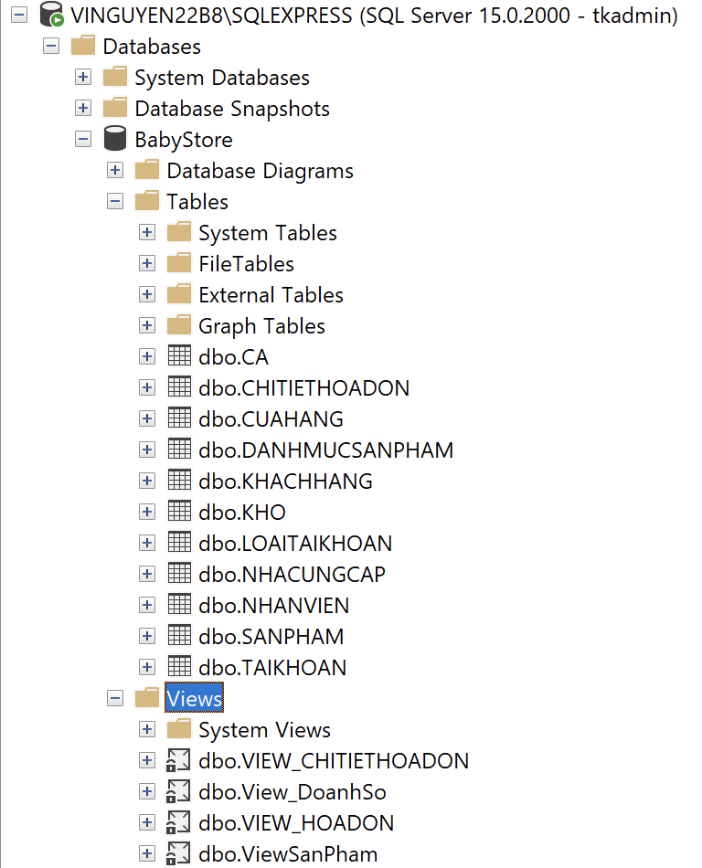

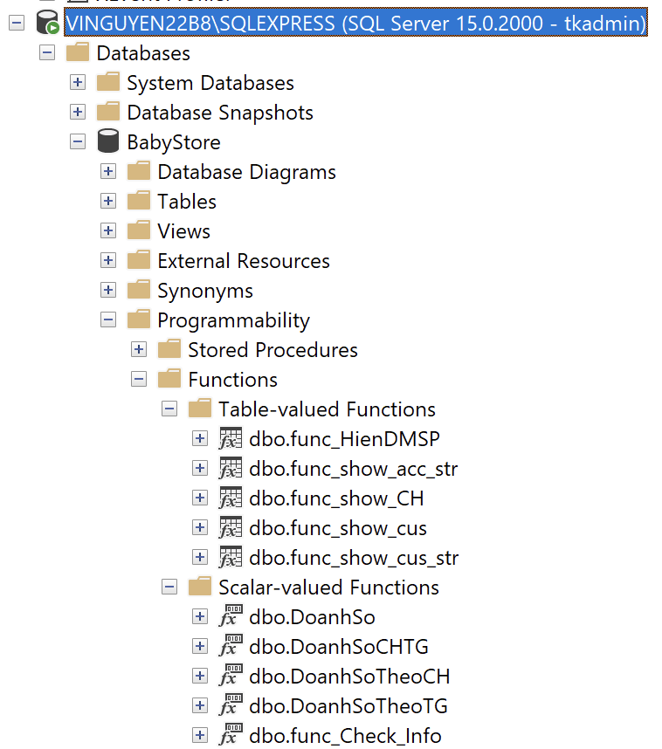

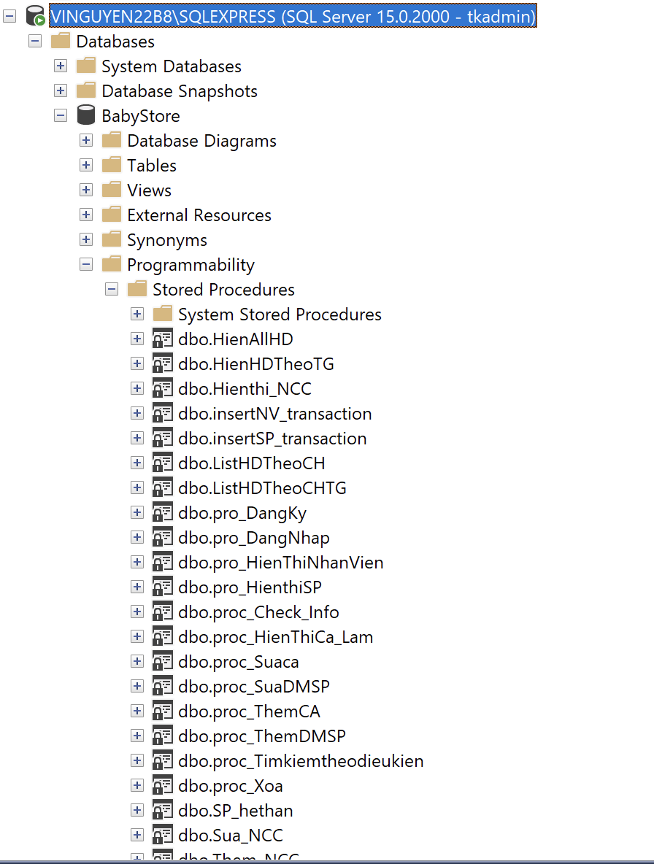

1. Nhân viên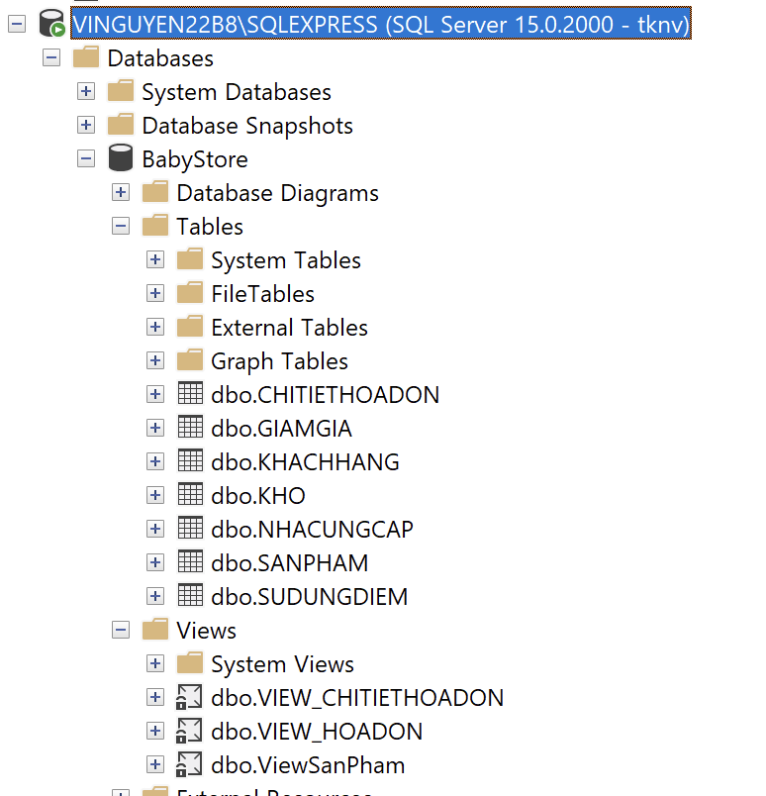

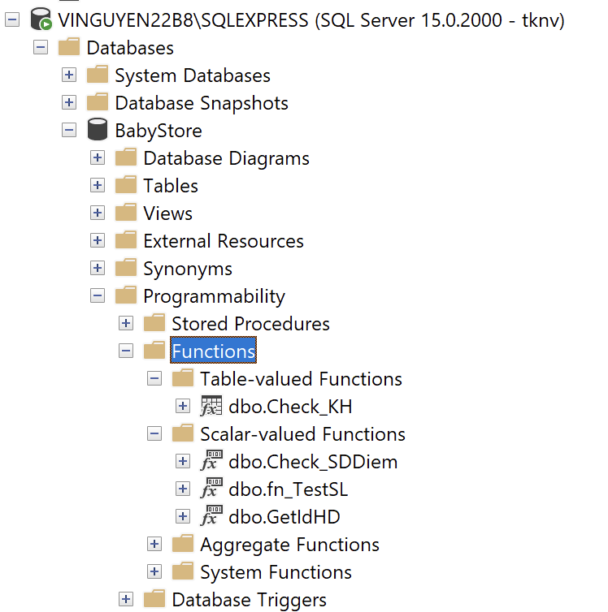

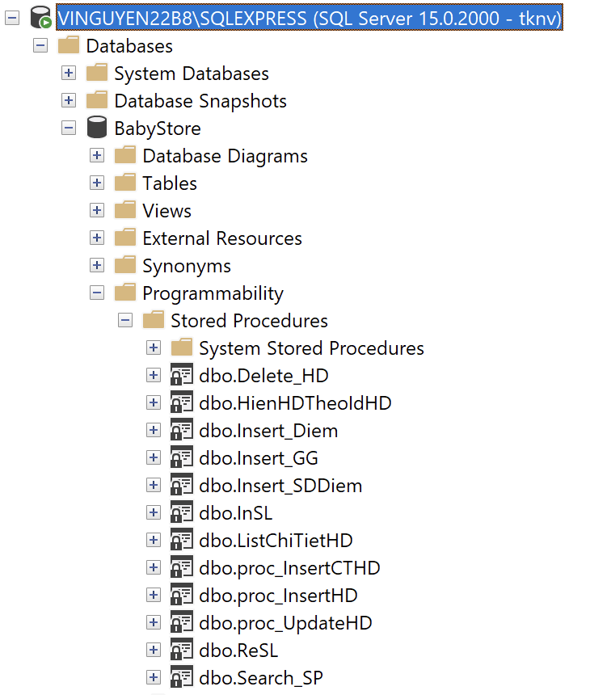

1. Khách hàng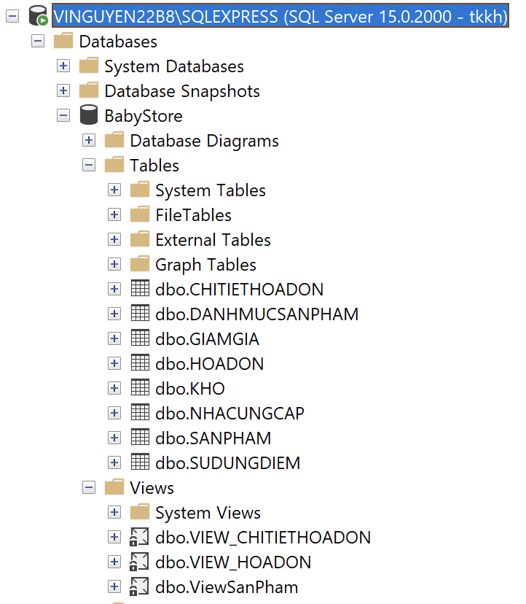

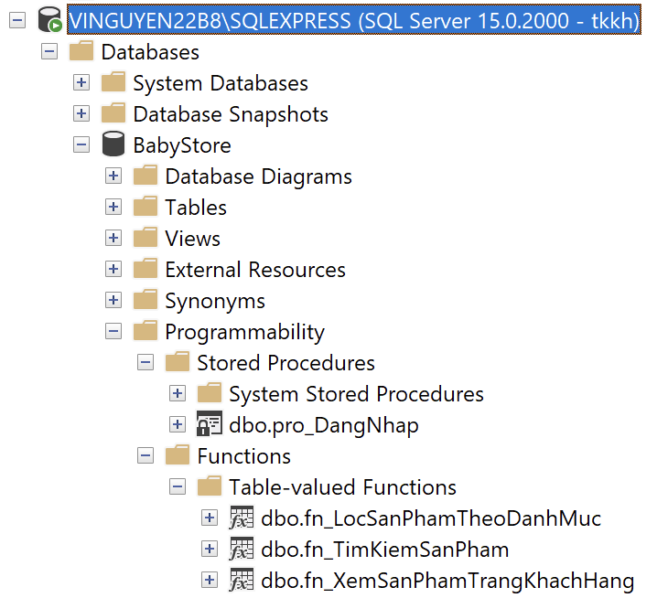

1. Tạo giao diện (dạng winform)
2. Đăng nhập

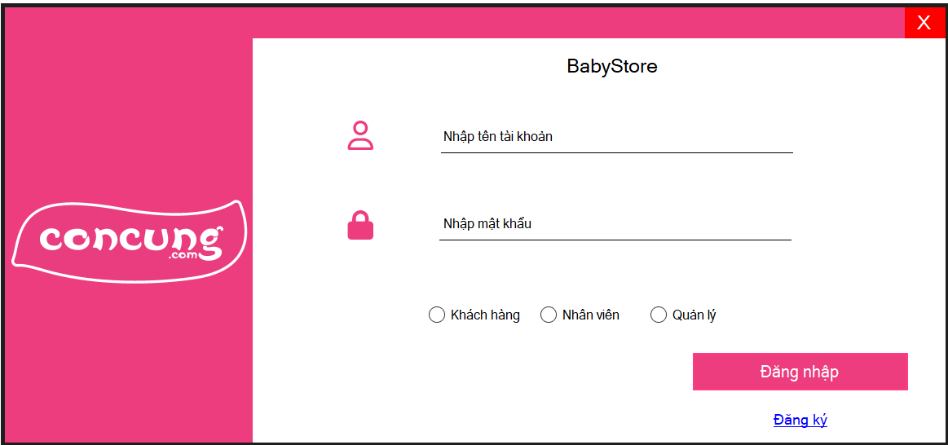

1. Đăng ký

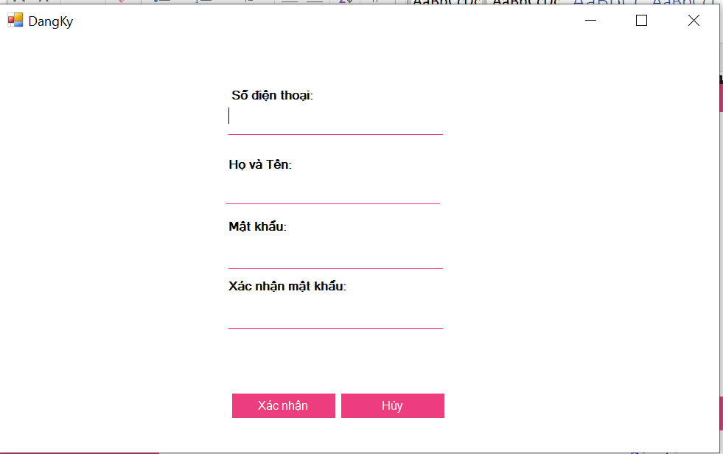

1. Trang cá nhân của khách hàng

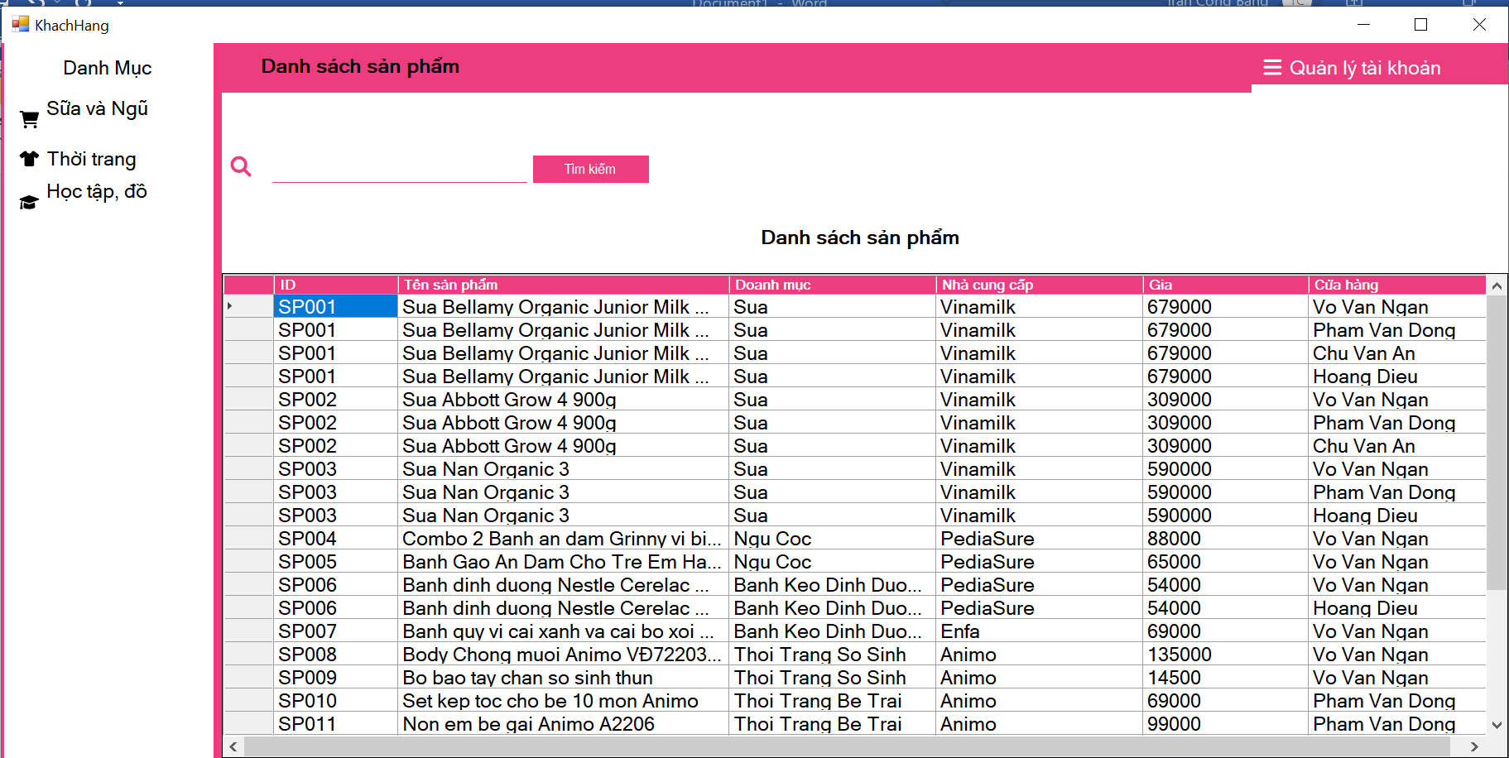

1. Form thông tin cá nhân cơ bản trong trang khách hàng

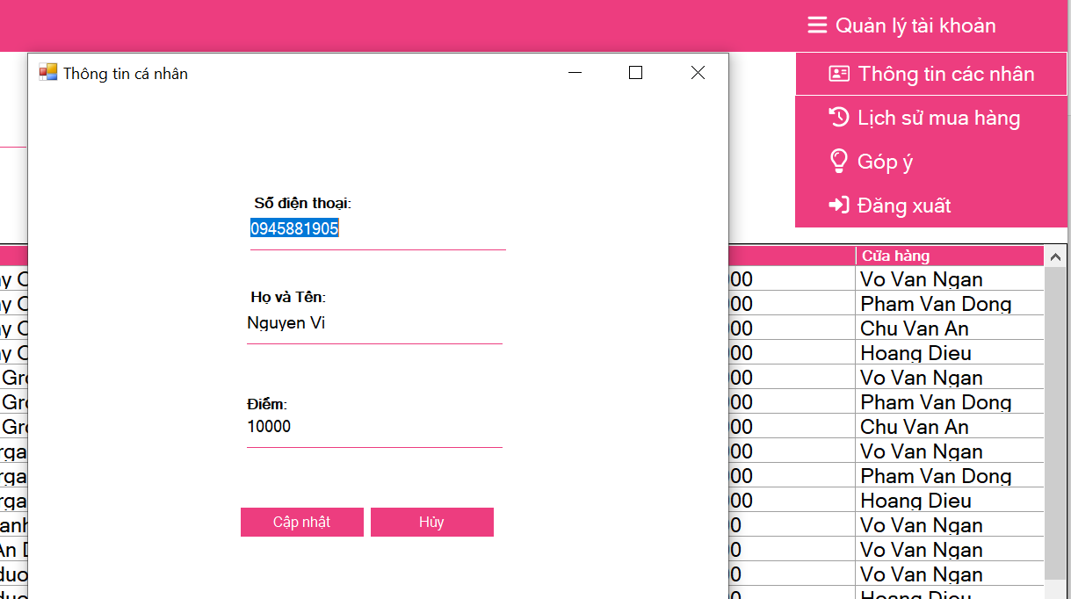

1. Lịch sử mua hàng

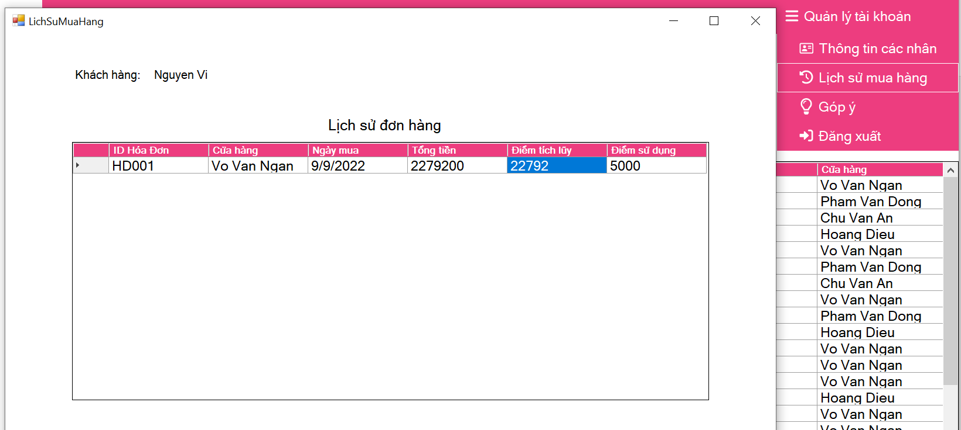

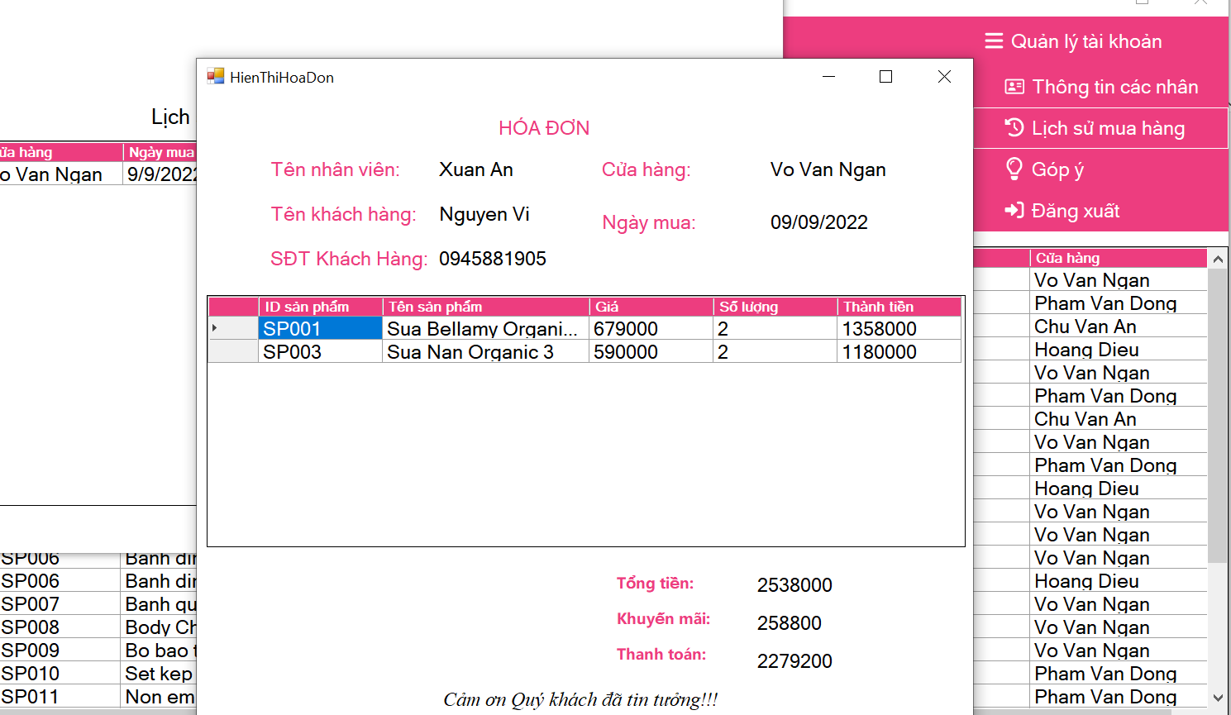

1. Đánh giá

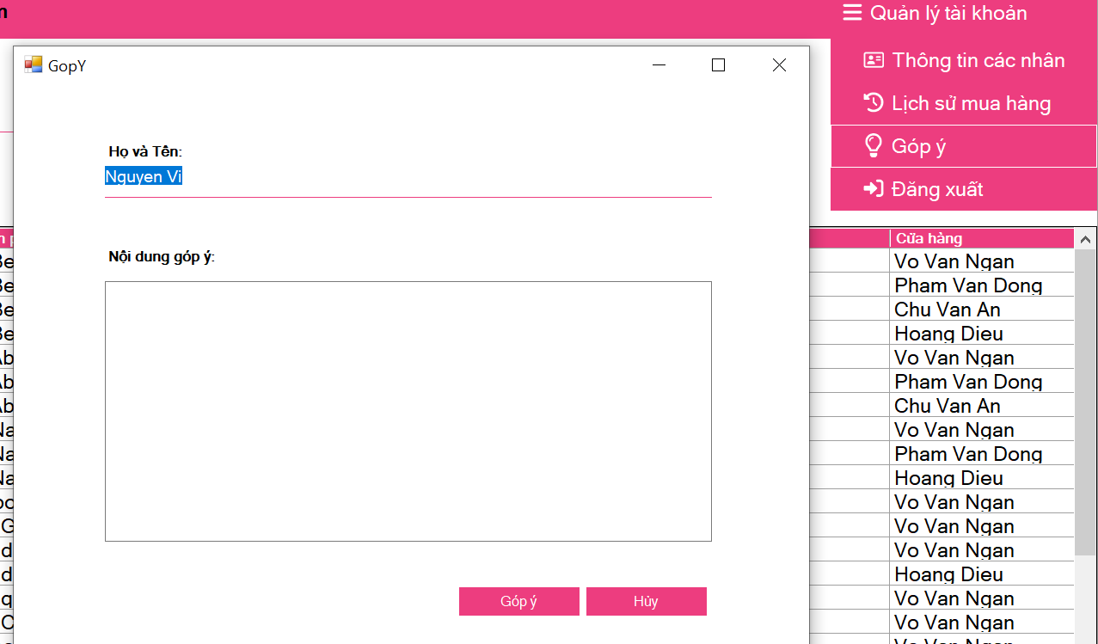

1. Quầy bán

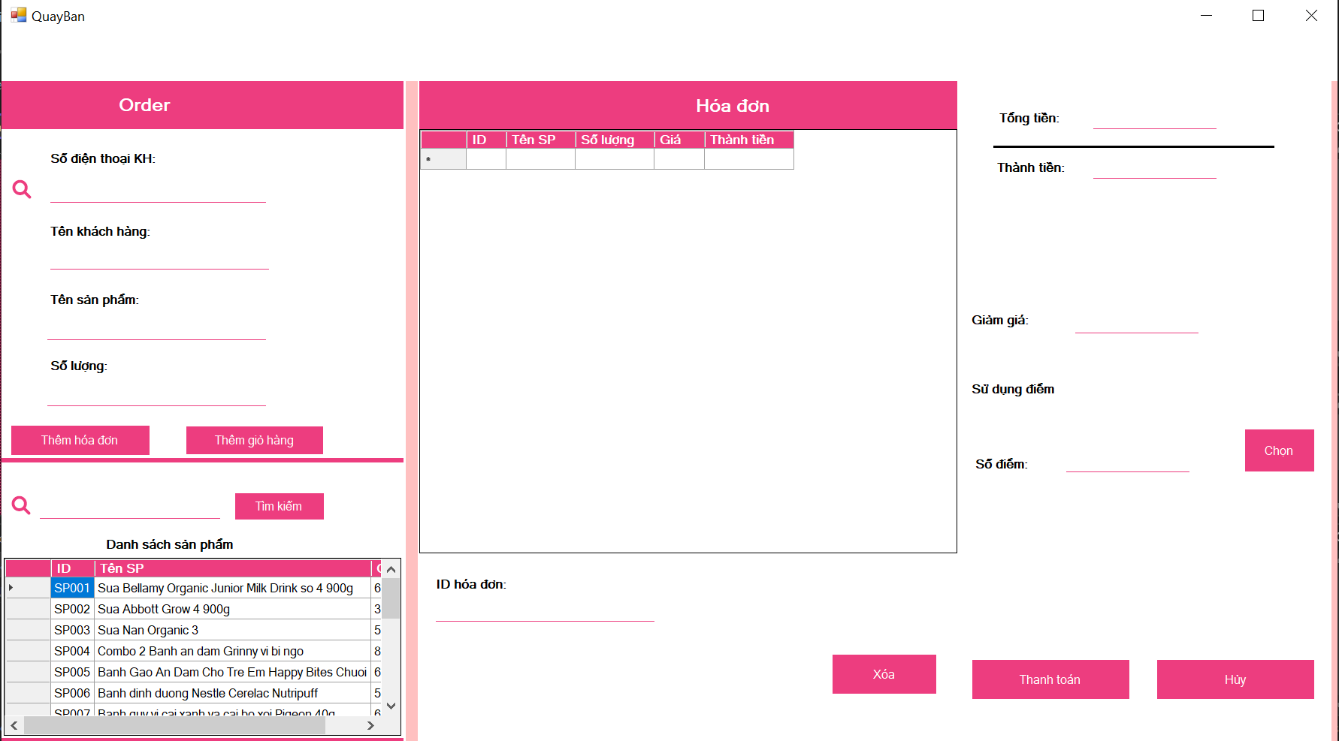

1. Xuất hóa đơn

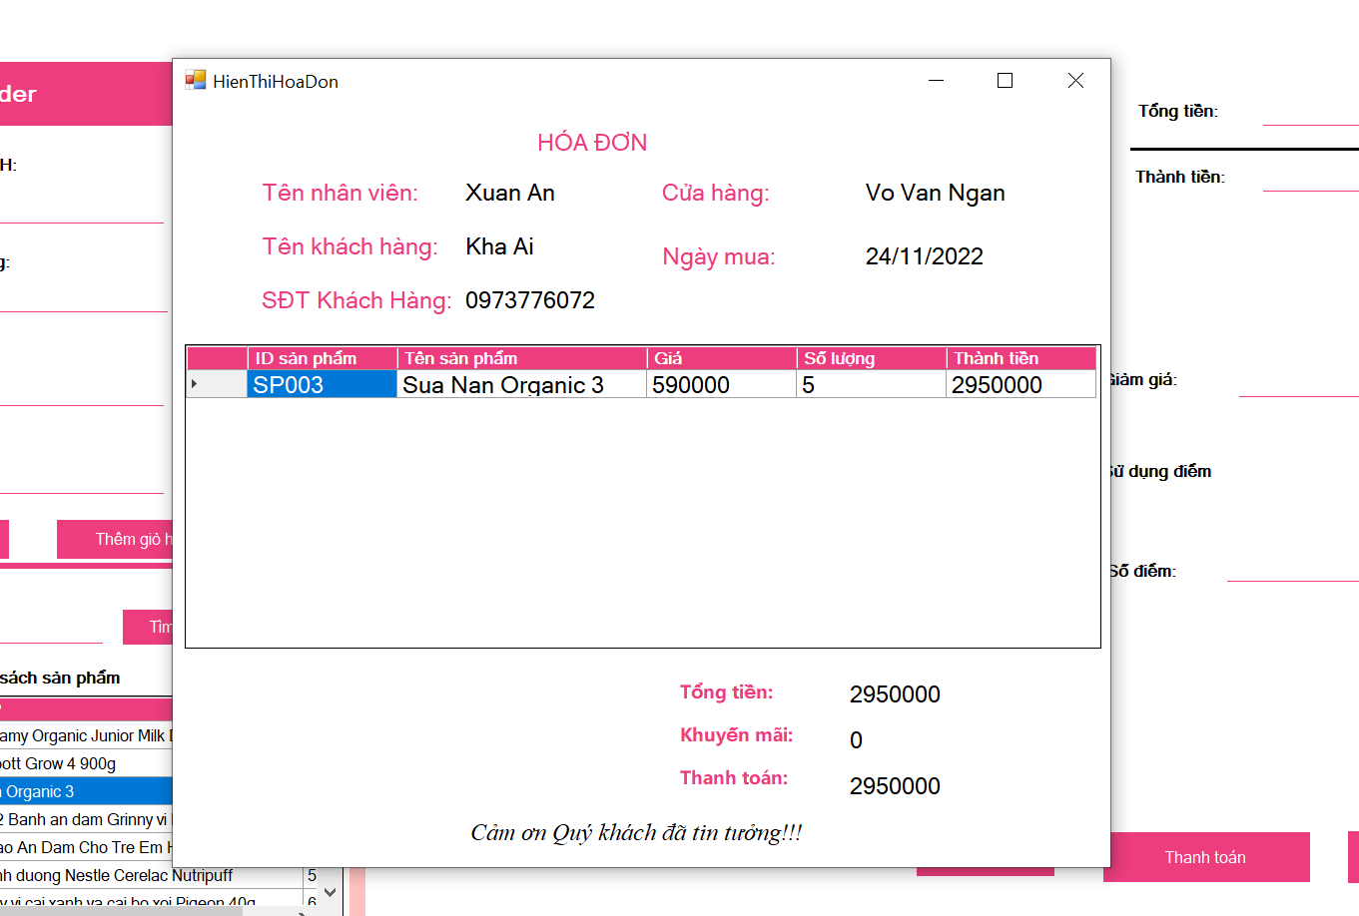

1. Quản lý nhân viên

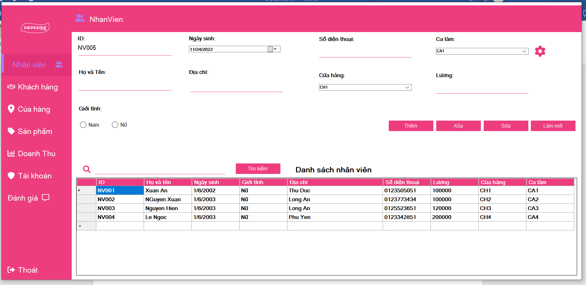

1. Quản lý ca làm

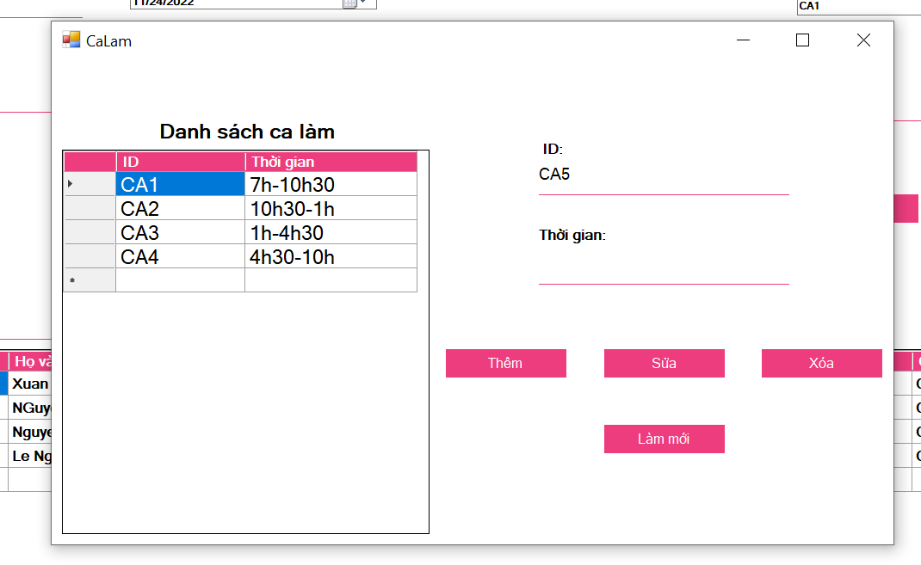

1. Quản lý khách hàng

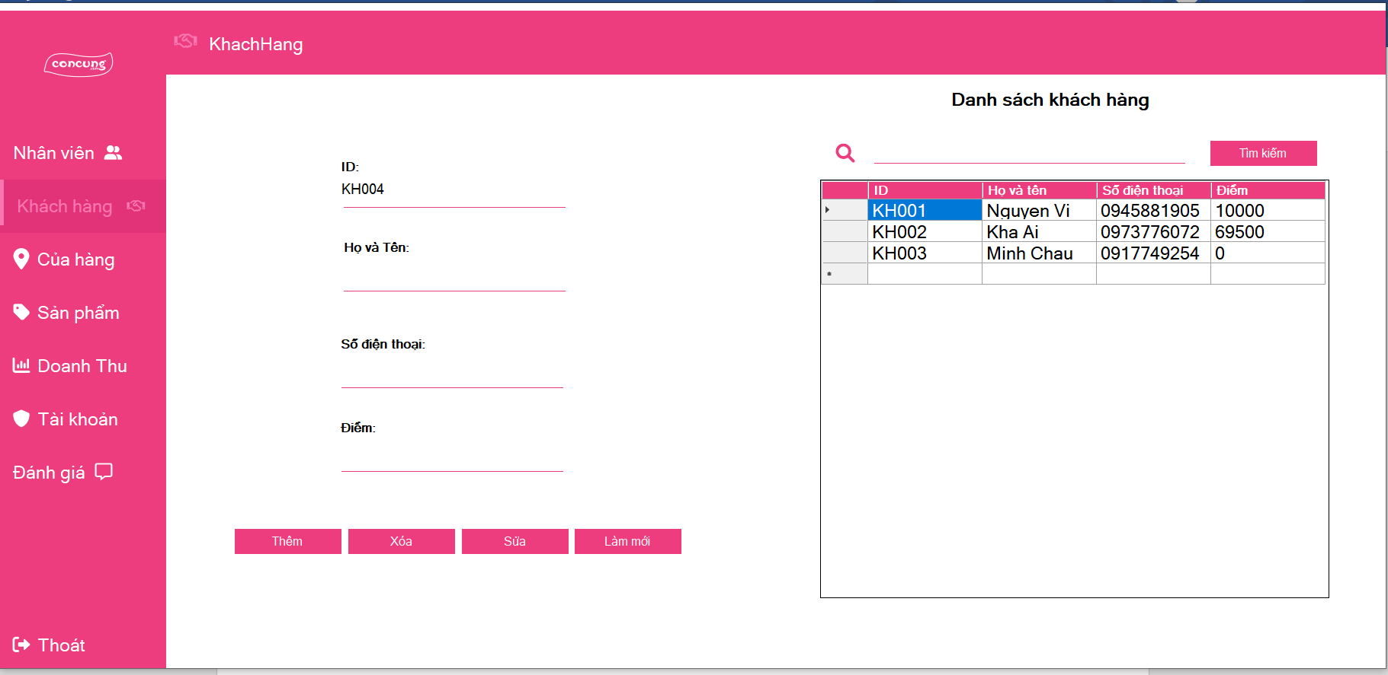

1. Quản lý của hàng

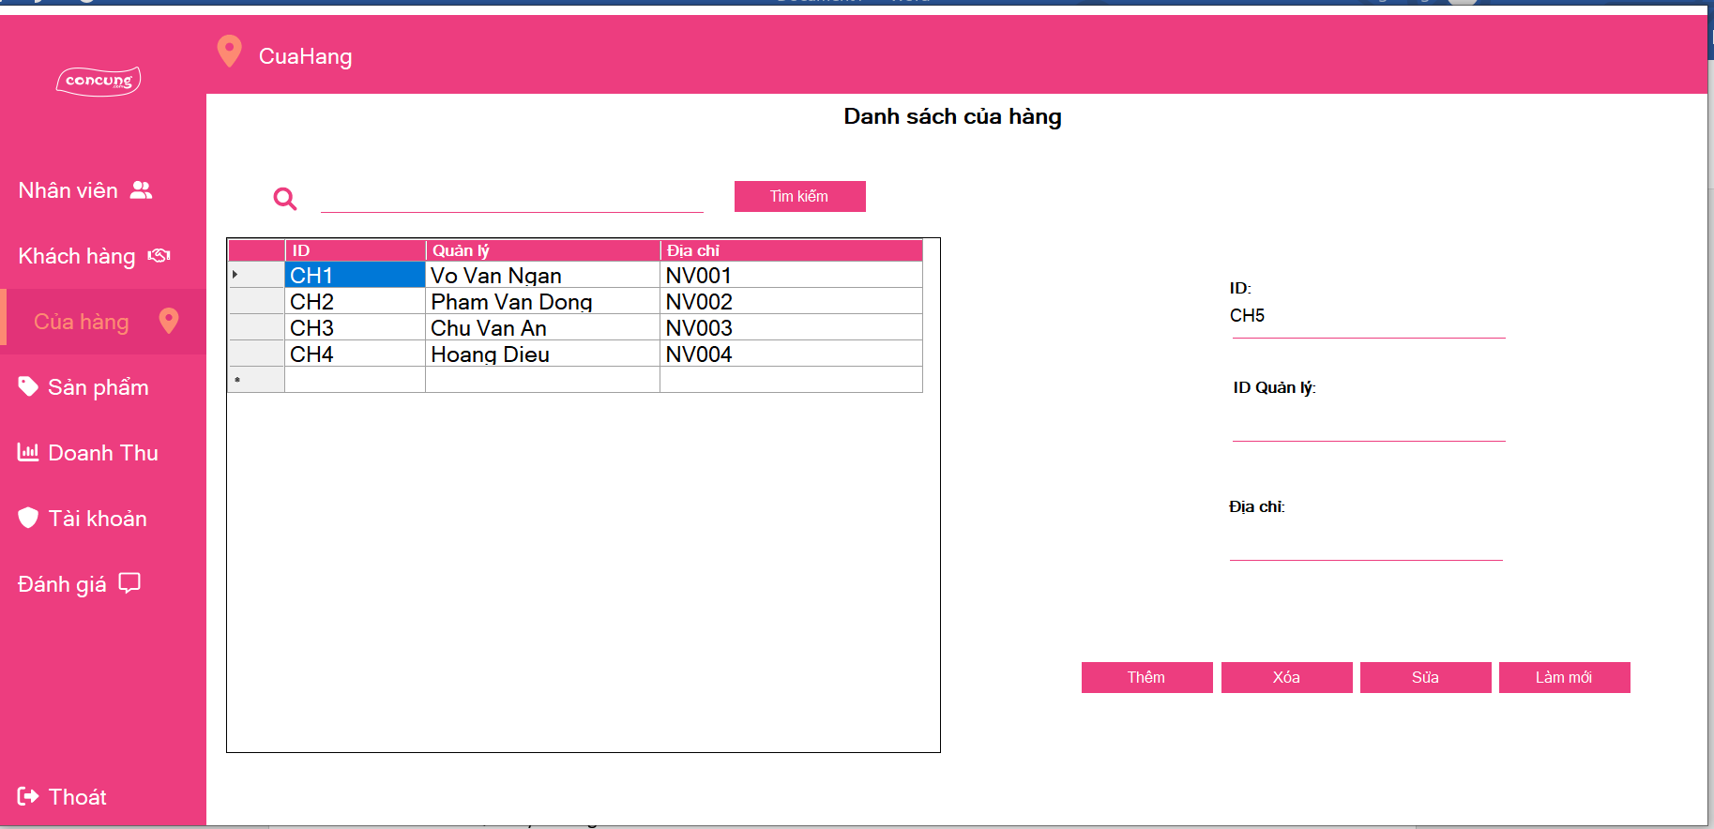

1. Quản lý sản phẩm

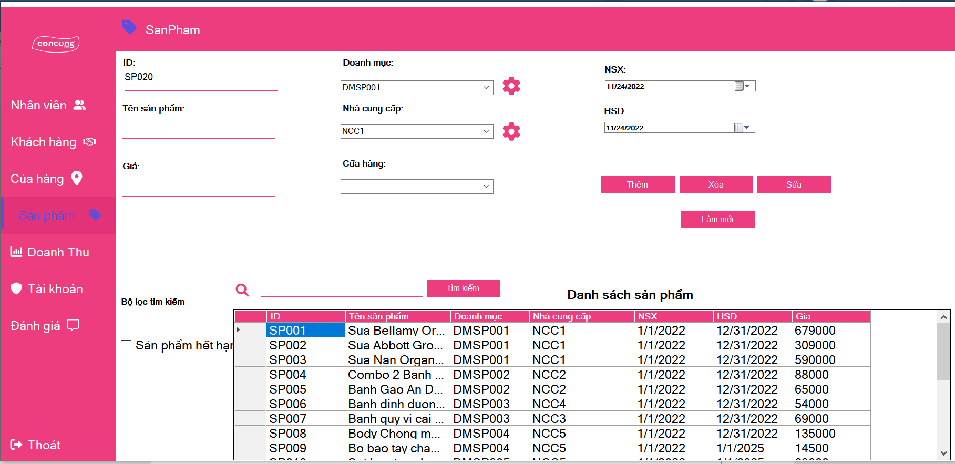

1. Quản lý doanh mục sản phẩm

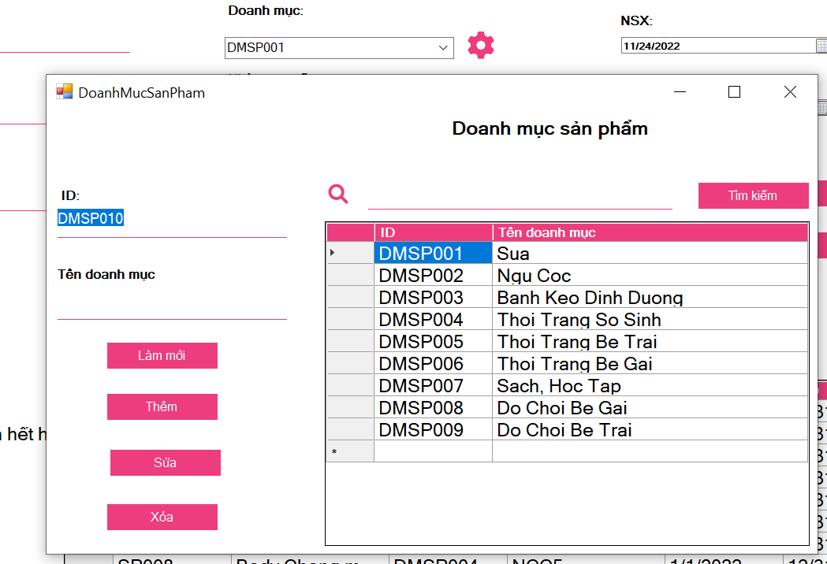

1. Quản lý nhà cung cấp

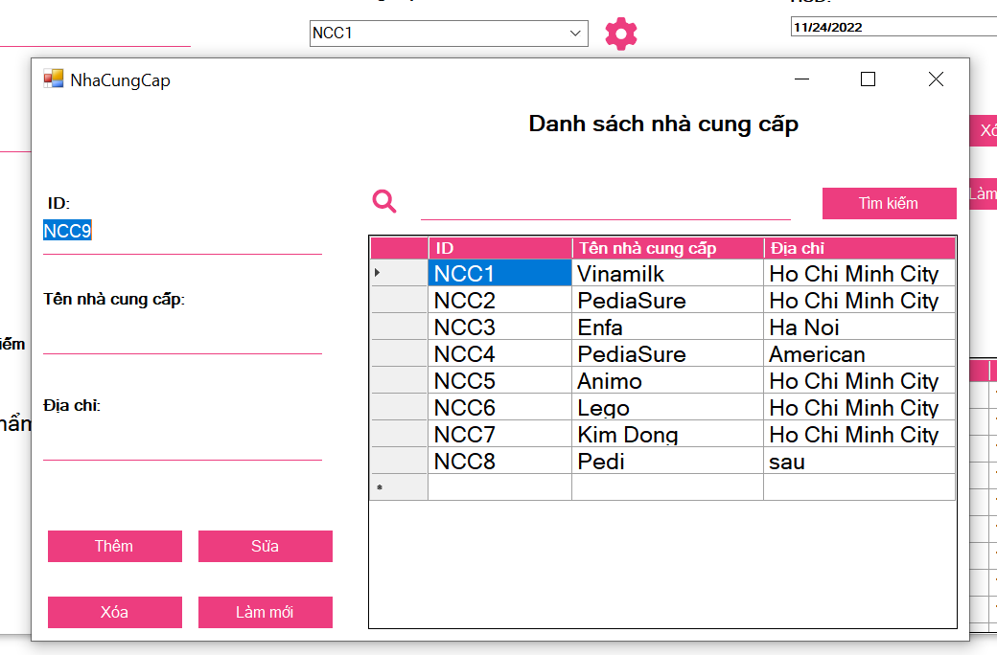

1. Quản lý doanh thu

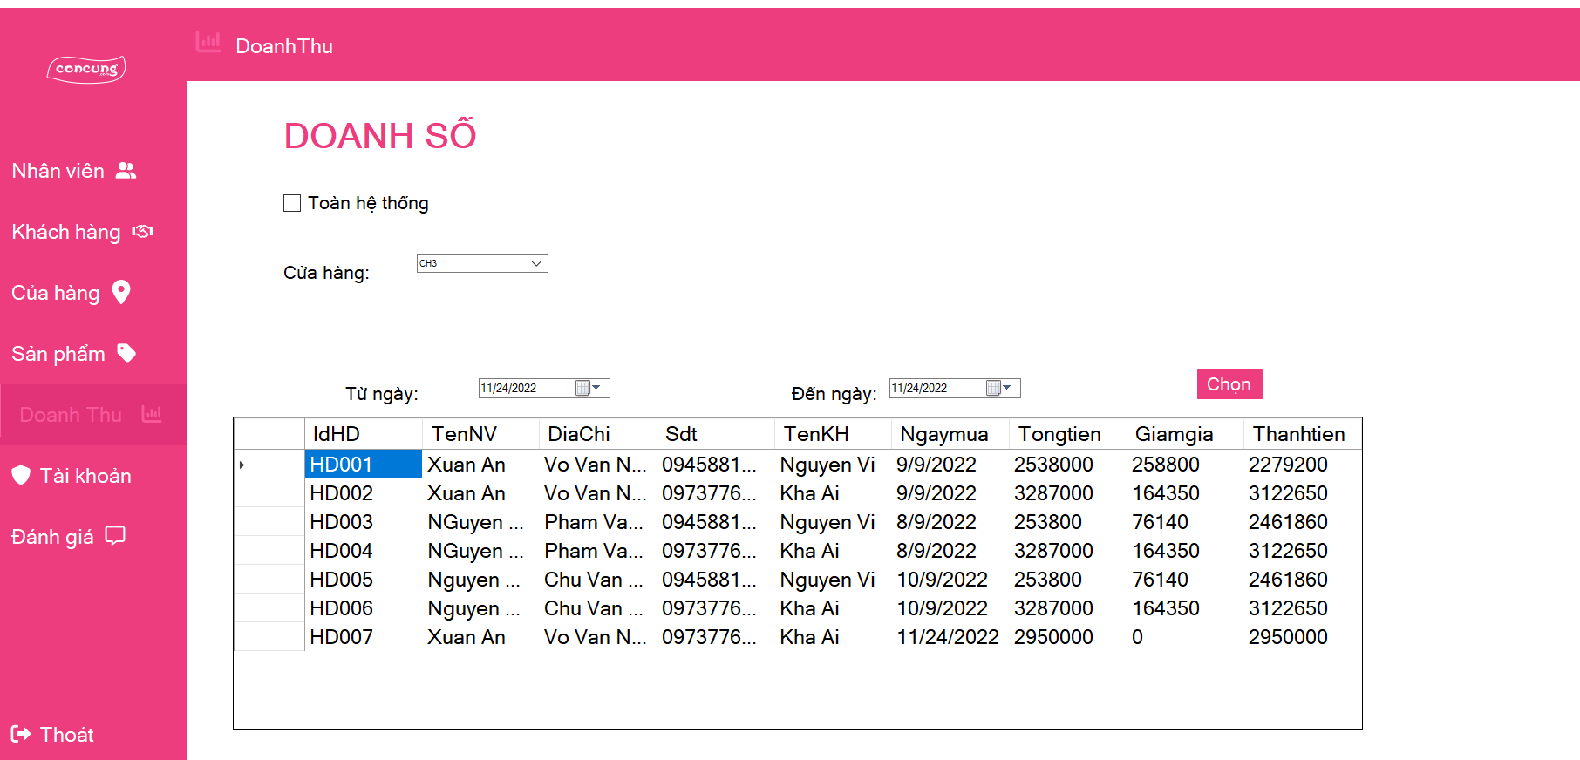

1. Quản lý tài khoản

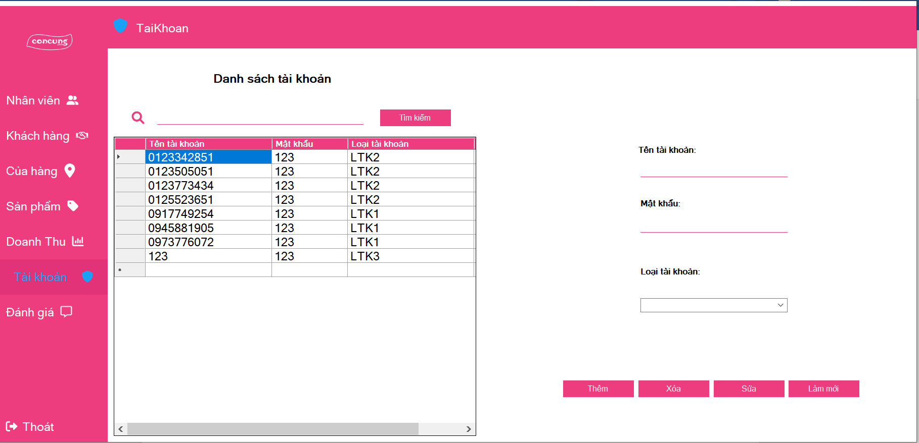

1. Quản lý đánh giá

